ИГРЫ, СПОСОБСТВУЮЩИЕ СОВЕРШЕНСТВОВАНИЮ СЛУХОВОГО ВОСПРИЯТИЯ, РАЗВИТИЮ НАВЫКОВ ЗВУКОВОГО АНАЛИЗА И СИНТЕЗА
По звуку угадай предмет
Оборудование: ширма, набор звучащих предметов — колокольчик, барабан, погремушка и др.
Педагог за ширмой манипулирует игрушками, вызывая их звучание. Дети, отгадывая звучавший предмет, называют его.

Угадай звук
Ведущий (педагог или ученик) произносит звук «про себя», четко артикулируя. Дети по движению губ ведущего угадывают звук и произносят его вслух. Угадавший звук первым становится ведущим и игра продолжается.

Сигнальщики
Оборудование: цветные карточки-сигналы.
Вначале педагог рассказывает детям о том, какие функции выполняют на кораблях сигнальщики, как сложна и важна их работа. Далее он предлагает детям на некоторое время стать сигнальщиками и испытать себя. Для этого необходимо внимательно слушать произносимые педагогом звуки, слоги, слова и просигналить — поднять руку или цветную карточку — только тогда, когда прозвучит заданный звук.
По окончании игры определяются лучшие сигнальщики — ученики, не допустившие ни одной ошибки.

У кого хороший слух?
Оборудование: предметные картинки.
Педагог, показывая картинку, называет ее. Дети хлопают в ладоши, если слышат в названии заданный звук.
По результатам игры определяется победитель — ребенок, не допустивший в игре ошибок.
Вариант. Педагог молча показывает картинку, дети проговаривают ее название про себя и хлопают в ладоши, если в ее названии есть заданный звук.

Найди свой квадрат
Оборудование: мел.
Проводится вне класса — в коридоре, на игровой площадке.
Перед началом игры педагог вместе с детьми мелом чертит на полу несколько квадратов. В них, — объясняет он, — будут «прятаться» имена детей. В первом квадрате находятся те имена, в которых есть звук К. Кто из детей сможет войти в этот квадрат? (Дети, в именах которых слышен заданный звук, входят в квадрат и остаются в нем.) Во втором квадрате — имена, в которых слышится звук Н; в третьем — звук А и т.д.
По окончании игры определяется игрок или игроки, побывавшие в максимальном количестве квадратов.

Какой звук чаще всего слышим?
Педагог сначала подбирает несколько стихотворных отрывков, в которых часто повторяется один и тот же звук, например:
Белый снег, белый мел,
Белый заяц тоже бел.
Про пестрых птиц поет петух,
Про перья пышные, про пух.
Скажи потише: «Шесть мышат», —
И сразу мыши зашуршат.
Щеткой чищу я щенка,
Щекочу ему бока.
Кот копеек накопил,
Кошке козочку купил.
Гусь Гога и гусь Гага
Друг без друга — ни шага.
Жутко жуку Жить на суку.
Дыню Дима сам растил,
Чудо, а не дыня.
Одному не донести —
Помогите Диме.
Педагог произносит стихотворение, а дети определяют, какой звук чаще всего слышится.

Кто в домике живет?
Оборудование: набор предметных картинок, домик с окошками и кармашком для их вкладывания.
Педагог предлагает детям рассмотреть предметные картинки и назвать изображенных на них животных. Далее он рассказывает, что в домике могут жить только те животные, в названии которых есть звук С (как вариант — Л, Р, К и др.). Детям необходимо найти таких животных на картинках и поселить их в домик.
Каждый правильный ответ поощряется фишкой.
Воробьи и вороны
Участники делятся на две команды — «воробьев» и «ворон» и становятся друг против друга. Та команда, которую называет ведущий, ловит (салит), другая команда убегает. Ведущий говорит медленно: «Во-о-о-о-ро-о-о» — в этот момент готовы и убегать, и ловить обе команды. Именно этот момент противоречивой готовности и важен в игре. Затем после паузы ведущий заканчивает, например: «ны!» «Вороны» бросаются ловить убегающих за черту «воробьев». Игру надо обязательно доводить до конца, подавая сигналы то для «воробьев», то для «ворон», а в конце подвести итог выполнения задания каждой командой.
На втором этапе в игру можно вводить усложнения «стоп- замри». Во время одного из замираний дается команда «ожить», например, одним «воробьям», которые стараются подробно запомнить застывшую позу своего постоянного напарника. Пока «воробей» замирает, «ворона», не выходя из позы, обдумывает, каким делом можно ее оправдать. После этого все участники располагаются полукругом, а в центр по очереди выходят пары. Тот, кто был «вороной», по памяти повторяет свою позу; «воробей» советами помогает ему, используя свои воспоминания. Затем застывший по сигналу «отмирает» и оправдывает позу. Далее поза опять воспроизводится, и все зрители с мест называют разные действия, в которых могла бы возникнуть схожая поза. Исполняющий, стремясь к тому, чтобы поза соответствовала называемым делам, вносит едва заметные, но необходимые изменения в первоначальную позу. Его напарник-помощник каждый раз произносит свое заключение о том, насколько поза стала соответствовать названному действию.
После просмотра одной — трех пар все ученики опять занимают площадку и играют в «Воробьи — вороны», и команда «ожить» дается теперь уже другим партнерам в парах и т.д.

Найди свою картинку
Оборудование: предметные картинки, в названиях изображений которых есть звуки Л и Р.
Педагог сначала предлагает детям разбиться на две команды. Одна команда будет искать среди картинок, расположенных в беспорядке на столе (наборном полотне) те, в названии которых есть звук Л, другая — картинки со звуком Р. По сигналу учителя из каждой команды выходит ребенок, выбирает картинку в соответствии с заданием и, повернувшись к классу, четко произносит ее название. Затем он быстро возвращается к своей команде, дотрагивается рукой до стоящего впереди, а сам становится в конец. Тот, кто оказался первым, идет за следующей картинкой.
Если допущена ошибка, команда платит фант. Побеждает команда, уплатившая меньше фантов.

Продолжай!
Сначала ученики делятся на две команды. Педагог называет несколько слов, которые начинаются с определенного звука (например, астра, армия, Анна), а представители каждой команды по очереди продолжают подбирать слова. Повторять уже названные слова нельзя.
Побеждает команда, придумавшая последнее слово.
Загадки
Сначала игры педагог подбирает загадки. Суть игры заключается в том, чтобы не только отгадать загадку, но и правильно выделить в слове-отгадке первый звук. Каждый правильный ответ поощряется фишкой, по окончании игры по количеству фишек определяется победитель.

Жадный кот
Проводится на игровой площадке или в школьной рекреации. Перед началом игры выбирается водящий — кот, остальные дети — мыши. Кот садится в угол и говорит: Я ужасно жадный кот, Всех мышей ловлю — ив рот!
Дети — мыши проходят мимо кота и дважды шепчут:
Тише, тише, Кот все ближе!
С последним словом кот выскакивает и ловит мышей, кто попался коту в лапы — платит фант (называет слово со звуком Ш или Ж); только после этого он может снова принять участие в игре.
По окончании игры определяется самая ловкая мышка.

Загадки Петрушки
Педагог читает письмо, которое дети «получили» от Петрушки: «Дорогие ребята! Я, ваш друг Петрушка, сейчас отдыхаю за городом, на даче. Здесь я гуляю в лесу, собираю грибы и ягоды — нынче очень хороший урожай. Отгадайте, какие это грибы, если в их названиях есть звук Р (рыжики, сыроежки, боровики), звук С (сыроежки, маслята, лисички)..? Какие я собрал ягоды, если в их названиях есть звук К (костяника, черника, земляника) ..?»

Цепочка
Первый игрок (педагог или ребенок) называет слово, следующий игрок подбирает свое слово, где начальным звуком будет последний звук предыдущего слова. Игру продолжает третий ребенок и т.д. Повторять слова, названные другими игроками, нельзя. Главная задача игры — на разорвать цепочку; игрок, допустивший ошибку, по окончании игры платит фант (например, придумывает несколько слов на заданный звук).

Все слова — на один звук
Педагог предлагает детям не просто подобрать как можно больше слов, начинающихся на заданный звук, но и попытаться составить из них предложение или даже короткий рассказ. При подведении итогов этой игры-соревнования должно оцениваться не только количество слов в предложении или рассказе, но и наличие в них определенных логической связи и смысла.

Поймай и назови!
Оборудование: мяч.
Дети встают в круг; в середине круга — ведущий (педагог или ребенок). Ведущий называет какой-либо звук и бросает мяч одному из игроков. Тот поймав мяч, должен без промедления назвать слово, содержащее этот звук. Повторять слова, уже названные другими детьми, нельзя.
Победителем в игре становится тот, кто быстро и правильно подбирал слова в соответствии с заданиями ведущего.
Вариант. По договоренности можно перед игрой определить, в какой позиции (в начале, конце, середине) должен находиться в слове заданный звук.

Где спрятался звук?
Оборудование: у учителя — набор предметных картинок; у каждого из детей — карточка, разделенная на три квадрата, фишка.
Педагог показывает предметную картинку, дети называют изображенный на ней предмет. Далее каждый из игроков на своей карточке фишкой закрывает один из трех квадратов в зависимости от того, где находится звук — в начале, середине или конце слова. Игрок, неправильно выполнивший задание, платит фант.

Каждому свое место
Оборудование: у каждого игрока — набор предметных картинок и три карточки, разделенные на три квадрата. На первой карточке закрашен первый квадрат, на второй — второй, на третьей — третий.
Педагог предлагает игрокам рассортировать картинки, положив их под той или иной карточкой в зависимости от места заданного звука в слове (в начале, середине или конце). Выигрывает тот, кто первым правильно расположит все картинки.

Подбери слово
Сначала дети делятся на две команды. Первой команде предлагается придумать любое слово и четко произнести его вслух. Вторая команда должна подобрать слово, начинающееся с последнего звука названного слова и т.д. За каждый неверный ответ команде начисляются штрафные баллы. По окончании игры они подсчитываются и позволяют объективно определить команду-победительницу.
Вариант. Игра продолжается до первой ошибки, после чего определяется команда-победительница.

Разложи картинки по рядам
Оборудование: предметные картинки.
Играют две команды. Игрокам первой команды предлагается рассмотреть предметные картинки, определить позицию заданного звука в слове и в соответствии с ней разложить их в три ряда: в первый— картинки с заданным звуком в начале слова, во второй — в середине, в третий — в конце слова. Вторая команда выполняет аналогичное задание на выделение другого звука в другом наборе картинок.
Побеждает команда, первой безошибочно выполнившая задание.

Сколько точек — столько звуков
Оборудование: кубик, на гранях которого нанесено разное количество точек (две, три, четыре, пять, шесть, ноль).
Дети по очереди бросают кубик и называют слова, в которых количество звуков равно количеству точек на верхней грани кубика. В том случае если выпадает «ноль», игрок пропускает ход и передает кубик следующему игроку. За каждый неверный ответ игрок платит фант.

Построим пирамиду
Оборудование: рисунок пирамиды из квадратов, выполненный на листе бумаги (в нижней части каждого квадрата — кармашек для вкладывания картинок; в основании пирамиды — пять квадратов, выше — четыре, потом три и два; заканчивается пирамида треугольной верхушкой); предметные картинки тех же размеров, что и квадраты пирамиды.
Педагог предлагает детям построить пирамиду из картинок. Он объясняет, что в основании пирамиды должны быть помещены картинки, названия которых состоят из пяти звуков, следующий ряд пирамиды — картинки, названия которых имеют четыре звука и т.д.
Педагог вызывает учеников поочередно. Выбирается любая картинка, отчетливо произносится слово, определяется в нем количество звуков. Если картинка подходит — она вставляется в соответствующий кармашек пирамиды.

Красный — синий
Оборудование: синие и красные кружки у каждого из игроков.
Педагог произносит гласный звук, дети повторяют его вслед за ним, поднимая красный кружок. При произнесении учителем согласного звука дети поднимают синий кружок. За каждую ошибку игроки платят фант.

Найди место
Оборудование: у каждого ученика — предметные картинки, красный и синий кружки.
Дети раскладывают картинки под синим или красным кружком в зависимости от того, с какого звука — гласного или согласного — начинается название картинки. Выигравшими считаются первые пять учеников, верно выполнивших работу.

Кто больше?
Игроки делятся на группы по рядам. Каждой группе педагог предлагает выбрать какой-либо согласный или гласный звук. Затем ученики вспоминают названия предметов, начинающихся с заданного звука. Выигрывает группа, назвавшая большее количество слов.

Найди картинке ее домик
Оборудование: предметные картинки, два картонных домика с кармашками для них и с кружками на одном домике — красного, на другом — синего цвета.
У педагога на столе стопкой изображением вниз лежат картинки. Игроки по одному подходят к столу, берут одну картинку, называют предмет, изображенный на ней, выделяют первый звук, определяют, гласный он или согласный, после чего кладут картинку в ее домик (с синим или красным кружком). Игра продолжается до тех пор, пока все картинки не будут разложены по местам. Игра может проводиться ,как соревнование рядов.
Примерные картинки: утка, ослик, кот, санки, флажок, утюг, ботинки, ваза, груша, альбом, жук, мак, осы, домик, зонтик, лампа, носки, арбуз, платье, рыба.

Наоборот
Оборудование: мяч.
1-й вариант. Педагог называет звонкий или глухой согласный и бросает мяч кому-либо из игроков. Игрок ловит мяч и, называя парный, согласный возвращает его педагогу.
2-й вариант. Педагог называет прямой открытый слог со звонким или глухим согласным и бросает ученику мяч. Ученик ловит мяч и, называя слог парным согласным, возвращает мяч учителю.
Игра оценивается по количеству правильных ответов в ряду.

Чья команда победит?
Педагог помогает детям разделиться на две команды. Каждая команда подбирает себе название: одно начинается с глухого согласного звука, другое — со звонкого. Первой команде предлагается подобрать и назвать как можно больше слов, начинающихся с глухого согласного, второй — со звонкого.
За каждый правильный ответ команде засчитывается один балл. Повторять слова дважды нельзя, за это начисляется штрафной балл.
Для игры лучше применить определенные временные рамки — тогда выигравшей считается команда, сумевшая набрать за установленный срок большее количество баллов.

Твердый — мягкий
Дети делятся на две команды. Каждая из них придумывает себе название: у одной команды оно начинается на мягкий согласный звук, у другой — на твердый (например, «Заря» и «Зенит»).
Команда «Зенит» называет слова, начинающиеся на мягкий согласный, команда «Заря» — на твердый. За каждое правильно названное слово команда получает фишку.
Выигрывает команда, набравшая большее количество фишек.

ИГРЫ, СПОСОБСТВУЮЩИЕ СОВЕРШЕНСТВОВАНИЮ СЛУХОВОГО ВОСПРИЯТИЯ, РАЗВИТИЮ НАВЫКОВ СЛОГОВОГО АНАЛИЗА И СИНТЕЗА
Молчанка
Оборудование: карточки с цифрами 1, 2, 3 у каждого ученика.
Сначала из числа игроков выбирается помощник ведущего — «наблюдатель». Затем педагог называет слово, а ученики поднимают карточку с цифрой, соответствующей количеству слов в данном слове. (Подбор слов может быть произвольным и тематическим.) За неверные ответы «наблюдатель» раздает ученикам штрафные фишки. За каждую фишку по окончании игры необходимо выполнить то или иное задание.
Найди «вкусное» слово
Педагог говорит: «Мы сегодня будем отмечать день рождения куклы Наташи. Накроем стол к чаю, поставим побольше вкусных лакомств. Но, выбирая лакомство, нужно помнить, чтобы названия состояли только из двух или трех слогов». Дети предлагают двух- и трехсложные слова — названия разных сладких блюд. Повторять то, что названо другими, нельзя.
Победителем игры считается ученик, назвавший слово-угощение последним.
Подберем куклам одежду
Оборудование: две куклы, одежда для них (или предметные картинки с изображением одежды).
Педагог показывает детям кукол и говорит: «Ребята, давайте дадим имена этим куклам! Договоримся, что имя первой куклы будет состоять из двух слогов, имя второй — из трех (например, Инна и Марина)».
Затем дети рассматривают приготовленную для кукол одежду и определяют, какая вещь может быть предложена кукле Инне (слова-названия предметов одежды должны состоять из двух слогов), а какая — Марине (слова-названия предметов одежды должны состоять из трех слогов). Играют две команды: одна подбирает одежду кукле Инне, другая — Марине.
По окончании игры определяется, насколько правильно была подобрана одежда для каждой куклы.

Кто в каком домике будет жить?
Проводить можно в форме соревнования команд.
Сначала педагог рисует на доске три домика — в них будут жить животные. В первом — будут находиться те животные, названия которых состоят из одного слога, во втором -г- из двух, в третьем — из трех. Каждое названное животное обозначается условным значком в соответствующем домике; дважды повторять названия животных нельзя.
Выигрывает команда, придумавшая правильно и больше других слов-названий животных.
Цветочный магазин
Оборудование: открытки с изображением цветов.
На наборном полотне выставляются открытки с изображением цветов — это «цветочный магазин», цветные фишки в руках у детей — это «деньги». Педагог объясняет, что каждый может купить для себя цветы* только необходимо правильно рассчитаться с «продавцом» (его роль исполняет сам педагог или кто-то из детей), т.е. отдать за каждый столько фишек-«монет», сколько слогов в слове-названии цветка. Покупать цветы нужно только по очереди.
Выигрывает тот, кому удастся «купить» без ошибок наибольшее количество цветов.
Слог — шаг
Ведущий (педагог или кто-то из детей) дает каждому игроку задание: «Сделай два шага вперед!», «Сделай три шага вперед!», «Сделай шаг вперед!»
Игрок должен вспомнить слово, в состав которого входит столько слогов, сколько шагов ему предложено сделать и четко произнести его по слогам так, чтобы каждому шагу соответствовал один произнесенный слог.
Жетон вручается игроку, правильно «прошагавшему» слово.
Полсловечка за тобой!
Педагог, обращаясь по порядку к каждому ученику, произносит первый слог двухсложного слова. Ученик должен закончить слово, назвав второй слог. Если он не может подобрать слово, то выбывает из игры, а слово заканчивает другой игрок. Назвав два или более слов, начинающихся данным слогом, он может «выручить» выбывшего из игры товарища и ввести его снова в игру.
Выигрывает тот, кто больше всех выручил друзей.

Продолжай!
Оборудование: мяч.
Проводится во внеклассное время с небольшой группой детей. У педагога в руках мяч. Произнеся какой-либо слог, он бросает мяч одному из учеников и говорит: «Продолжай». Получивший мяч называет следующий слог так, чтобы получилось целое слово. Затем уже он, называя начало слова — первый слог, бросает мяч другому ученику и т.д.
Ученик, замешкавшийся с ответом или ответивший неправильно, платит фант.
Найди свой круг
Оборудование: мел.
На перемене или на прогулке педагог предлагает детям начертить три круга. В первый становятся те дети, в именах которых ударение падает на первый слог; во второй — те, в имена которых ударение на втором слоге, в третий — ударение в именах на третьем слоге.
Педагог предлагает подумать, как можно изменить имена, чтобы дети могли перейти из одного круга в другой (Люда — Людмила, Галя — Галина, Витя — Виталий, Саша — Александр и т.д.).
Победителем считается тот, кто смог предложить большее . число вариантов изменения своего имени и неоднократно побывать в разных кругах.
Путаница
Оборудование: наборы слогов.
Создается игровая ситуация: Буратино неправильно составил из слогов слова. У него получилось, например, следующее: бары, ва-со, за ко, ба со ка, ро-во-на и т.д.
Детям предлагается исправить ошибки и правильно составить слова из предложенных слогов.
Выигрывает тот, кто правильно предложит большее число правильных вариантов составления слов.

Сложи имена
Оборудование: у каждого игрока — конверт с набором слогов: Ва, Све, Ге, То, Пе, Лю, Ро, Са, ля, та, на, ня, тя, ба, ма, ша.
Каждый игрок составляет из слогов, находящихся в его конверте, имена детей. Для этого необходимо помнить, что слог, начинающийся с большой буквы, ставится в начале слова. Выигрывает тот, кто первым и без ошибок составит из имеющихся у него слогов имена.

Слоговая цепочка
Оборудование: мел.
Начиная игру, педагог записывает на доске двухсложное слово по слогам (например, ок — но). Далее игроки по очереди подбирают слова так, чтобы каждое последующее слово начиналось с последнего слога предыдущего (ок — но; но — ра; ра — на; на — вес...). Выигравшим считается тот, кто последним закончил цепочку и больше всех назвал слов.

Кто быстрее?
Оборудование: слова, написанные на доске в два-три столбика (по количеству рядов-команд).
Игроки каждой команды по одному выходят к доске и отмечают цифрой в своем столбике напротив каждого слова количество слогов в нем. За каждое правильно указанное количество слогов ряд получает очко. Дополнительные очки могут насчитываться за найденные у соперника ошибки.

Сортировка слов
Оборудование: у каждого ученика — карточки с трехсложными словами и схемы указатели ударения.
Детям предлагается разложить карточки с написанными на них словами на три группы (с ударением на слоге):
первом;
втором;
третьем.
Выигрывает тот, кто первым правильно разложит все свои карточки.
ИГРЫ, СПОСОБСТВУЮЩИЕ ЗАКРЕПЛЕНИЮ ЗРИТЕЛЬНОГО ОБРАЗА БУКВ И АЛФАВИТА, РАЗВИТИЮ НАВЫКОВ ЗВУКО-БУКВЕННОГО АНАЛИЗА И СИНТЕЗА
Найди букву
Оборудование: набор букв (печатных, рукописных).
Педагог в произвольном порядке располагает на наборном полотне буквы (каждая из них может встречаться несколько раз). Детям предлагается сосчитать, сколько раз встречается на доске та или другая буква, названная педагогом.
Выигрывает тот, кто в течение всей игры давал наиболее правильные ответы.

Сложи буквы
Оборудование: у каждого ученика конверт с несколькими (три—пять) элементами букв, вырезанными из картона.
Педагог предлагает ученикам достать из конверта элементы букв. Из них нужно сложить две буквы так, чтобы не осталось лишних элементов. Выигрывает тот, кто первым правильно справится с заданием.

Сортировка букв
Оборудование: у каждого ученика на парте три-четыре пары букв (рукописные и печатные), наклеенных или написанных по одной на карточке.
Педагог предлагает ученикам разложить все буквы в три- четыре столбика так, чтобы в одном столбике была одна и та же буква в разном написании. Выигрывает тот, кто первым правильно разложит все буквы.
Кто дальше прошагает?
Оборудование: мел.
Ведущий предлагает детям «прошагать» алфавит, на каждый шаг по порядку называя одну букву. При первой же ошибке игрок выбывает из игры, а то, насколько далеко он продвинулся, фиксируется отметкой мелом на полу. Выигрывает тот, кто сможет без ошибок «прошагать» весь алфавит.
Кто точнее?
Оборудование: набор букв.
Педагог вызывает по одному представителю команд и предлагает им произвольный набор из пяти букв, которые они как можно быстрее и точнее должны расположить в порядке алфавита. Затем вызывается вторая пара игроков, им также предлагаются комплекты букв и т.д. По сумме результатов определяется команда-победительница.
Поможем зверям
Оборудование: картинки, изображающие животных, с подписями.
Учитель говорит: «Собрались в лесу звери, решили устроить концерт. Каждому хотелось выступить первым. Стали звери спорить. Обезьяна предложила выступать в порядке алфавита. И все звери согласились. Но только они не знали алфавита. Поможем им, ребята?»
Дети выходят по очереди к доске и ставят на наборное полотно картинки с названием животного в порядке алфавита. Если ученик ошибся, он получает штрафной жетон, который должен вернуть на следующий день, рассказав алфавит.
Примерный материал: слон, лев, тигр, обезьяна, гепард, волк, жираф, медведь, белка, заяц, кабан, дикобраз, енот, пантера, еж, носорог, рысь, шакал, хорь, антилопа и др.

Кто за кем?
Оборудование: набор букв.
Каждый ученик, называя свою фамилию, определяет, с какой буквы она начинается и берет соответствующую букву из набора. Если встречаются две фамилии с одинаковой первой буквой, педагог помогает определить, чья фамилия будет первой. Когда все ученики возьмут карточки, учитель предлагает им построиться в шеренгу по алфавиту.
Те ученики, которые неправильно определили свое место в шеренге, платят фант.

Библиотека
Оборудование: две-четыре стопки книг в зависимости от числа играющих команд.
Каждой команде ведущий дает одинаковое количество книг и предлагает разложить их так, чтобы фамилии их авторов располагались по алфавиту.
Выполнение задания проверяется коллективно. Выигрывает та команда, которая первой выполнит работу без ошибок.

Подбери букву
Оборудование: предметные картинки, индивидуальные наборы букв.
Играют две команды. У каждого играющего — набор букв. Педагог показывает картинку, дети поднимают букву, с которой начинается название картинки.
В конце игры подводятся итоги. Побеждает команда, допустившая меньше ошибок.
1-й вариант. Педагог показывает букву, а дети из имеющегося индивидуального набора предметных картинок показывают ту, название которой начинается с показанной буквы.
2-й вариант. Педагог показывает букву, а дети, имена которых начинаются с этой буквы, встают.

Лото
Оборудование: предметные картинки (жук, лев, сом, кот, оса, рак), набор букв (ж, с, е, к, к, к, р, в, о, а, т, а, а, л, у, е, м, о, о).
В игре участвуют 2—6 детей. Перед началом игры картинки поровну распределяются между игроками, буквы кладутся в мешочек (коробку) и перемешиваются. По очереди игроки достают буквы из мешочка. Если буквы, вынутой из мешочка, в слове нет, ее кладут обратно в мешочек, и следующий участник в игру вступает.
Выигрывает тот, кто первый составил из букв названия ко всем своим картинкам.

Наборщики
Оборудование: у каждого ученика — комплект букв.
Педагог называет в беспорядке буквы, дети определяют, какое слово может быть составлено из них и выкладывают его. За правильно выложенное слово ученик получает очко (фишку). Выигрывает тот, кто к концу игры набрал большее количество очков.

Куда мы пришли?
Оборудование: предметные картинки, схематический рисунок ворот зоопарка.
На наборном полотне выставлены предметные картинки: зебра, окунь, оса, пингвин, аист, рысь, крокодил. На доске нарисованы ворота, верхняя часть у которых разделена на клеточки (по количеству букв в слове зоопарк).
Дети определяют в каждом слове-названии предметной картинки первый звук, находят соответствующую ему букву, вписывают ее в клеточки и читают получившееся слово.

Угадай предмет
Оборудование: набор предметных картинок, на тыльной стороне которых написана первая буква слова-названия этого предмета. Остальные буквы слова обозначены точками.
Перед началом игры картинки прикрепляются на доску так, чтобы дети видели лишь недописанные слова. От каждого ряда ученики по одному выходят к доске и завершают слова. Далее картинки переворачивают. Если слово соответствует названию картинки, ее забирает ученик.
Выигрывает ряд, сумевший получить большее количество картинок.
Сквозная буква
Оборудование: у каждого ребенка карточки с частично написанными словами.
Педагог предлагает детям вписать на карточки необходимые буквы так, чтобы получились слова, например:
* _{е} * * * *
* в * * * *
* _{е} * * * *
* л * * * *
Побеждают в игре пятеро детей, первыми правильно выполнившие задание.

Буквенная эстафета
Класс делится на несколько групп, по четыре человека в каждой. Для каждой группы учитель называет первую букву слова. Первый ученик группы записывает букву и дописывает еще одну, потом передает лист товарищу, тот дописывает еще одну букву и т.д. В результате должно получиться слово.
Выигрывает та группа, которая первой правильно написала слово.

Стол находок
Оборудование: предметные картинки с кармашками. В них вставлены карточки с названием предмета, изображенного на картинке, но в каждом слове не хватает одной буквы (например, тиг* вместо тигр и т.д.); набор букв.
Педагог показывает детям картинки с подписями и говорит, что некоторые буквы в словах потерялись. Необходимо восстановить правильную подпись. Для этого нужно обратиться в « стол находок», куда попадают все потерянные вещи. Дети по очереди выходят к доске, называют картинку, определяют недостающую букву в подписи, берут ее в «столе находок» и ставят на место.
Правильный ответ поощряется фишкой.

Какие животные спрятались в чемоданах?
Оборудование: мел.
На доске педагог выполняет схематические рисунки чемоданов, на которых изображены буквы:
о, к, а, к, ш а, м, ш, а, к е, у, т, п, х и др.
Дети должны прочитать названия животных, которые «спрятались» в чемоданах.
Выигрывает тот, кто быстрее даст правильный ответ.

Заполни пропуски
Оборудование: карточки со словами, мел.
Педагог заранее пишет на небольших карточках несколько слов и кладет их на стол так, чтобы дети не смогли прочитать написанное. Эти же слова он записывает на доске, но при этом часть букв пропускает, например:
сли-а
ш-л-ш
б-р-з-
р-к-т- и др.
Детям предлагается отгадать, какие слова задуманы педагогом, восстановить пропущенные буквы и сравнить их с теми, что записаны на карточках. Выигрывает тот, кто верно угадает задуманное слово (слова).

Поможем Незнайке
Оборудование: наборы букв.
На наборном полотне выставлены буквы:
а, и, з, м
а, м, м, а
в, л, о, к и др.
Педагог говорит: «Незнайку вызвали к доске и предложили из этих букв составить слова. Долго думал Незнайка, но так ничего и не придумал. Давайте, дети, поможем ему. Кто составит первое слово?...»

Живые буквы
Оборудование: набор букв.
1-й вариант. Каждому ряду учеников дается набор букв — на каждого ребенка по одной букве. Педагог называет слово. Дети строятся в шеренгу так, чтобы получилось слово из букв, которые они держат в руках.
2-й вариант. Педагог дает карточки с буквами каждому ряду, не называя слова. Дети каждого ряда должны самостоятельно определить, что это за слово и выстроить соответствующую шеренгу.
Измени слово
Оборудование: наборы букв.
Один из детей выкладывает на доске предложенное педагогом слово, например, рак. После этого детям предлагается догадаться, как можно, изменив только одну букву, получить новое слово. Каждый новый найденный вариант выкладывается на доске, а его автор поощряется фишкой.
Выигрывает тот, кто предложит последний вариант изменения слова.
Подбери пару
Оборудование: набор карточек с написанными на них словами у каждого из игроков.
Педагог предлагает детям из имеющихся карточек составить пары слов так, чтоб в каждой паре одно слово отличалось от другого одной буквой. Выигрывают первые пять учеников, подобравшие пары слов.
Примерный материал: пар — парк, кот — крот, роза — гроза, рот — крот, сук — стук, ком — корм, каска — краска, зал — звал, лещи — клещи, бор — борщ, ужи — лужи, ужи — ужин, утка — шутка, кран — экран, лапа — лампа, ус — бусы, ос — кос, сорока — сорок, стол — ствол, так — танк, сон — слон, сор — спор, дал — ждал.

Подвижные буквы
Оборудование: карточки со словами и набор букв у каждого ученика.
Каждый ученик получает карточку с напечатанным на ней словом и буквы, составляющие это слово. Необходимо сначала выложить из букв слово, напечатанное на карточке, а затем переставить буквы так, чтоб получилось новое слово. Выигрывают пять учеников, первыми выполнившие задание.
Примерный материал: липа — пила, кот — ток, нос — сон, лапка, палка, рано — нора, маяк — ямка, карп — парк, марка — рамка, кулак — кукла, лес — сел, кот — кто.

Что изменилось?
Оборудование: набор букв.
Педагог выкладывает на наборном полотне слово из букв разрезной азбуки. Дети прочитывают его, после чего закрывают глаза, а педагог изменяет слово, добавляя или убирая буквы. Открыв глаза, дети прочитывают слово и определяют, что изменилось.
Выигрывает тот, кто первым правильно озвучит произошедшие изменения.
Примерный материал: бочка — ночка — точка; репка — лепка — кепка, шапка — папка — лапка; рука — ручка; пара — парта; мишка — миска; город — горох.

Что перепутал художник?
Оборудование: карточки со словами и предметными картинками: например, под словом «булка» нарисована белка, далее соответственно: «кот» —кит;«горка» — норка, «мышка» — мишка; «лужи» — лыжи; «ворота» — ворона.
Педагог рассказывает, что художнику дали карточки со словами и попросили нарисовать под словами картинки. Но... художником был маленький мальчик — рисовал он очень хорошо, а читать правильно еще не научился. Ребятам предлагается определить, какие ошибки допустил художник.
Дети по очереди называют картинки, читают под ней слово, указывают ошибку, ищут карточку с нужным словом, сравнивая по буквам пару слов.
Вариант. Может быть устроено соревнование между рядами учащихся, тогда за правильный ответ насчитываются очки.

ДИДАКТИЧЕСКИЕ ИГРЫ НА ТЕМУ "ИМЯ СУЩЕСТВИТЕЛЬНОЕ"
Третий лишний
Оборудование: наборы предметных картинок; в каждом наборе два изображенных предмета принадлежат к одной родовой группе, а третий — нет.
Карточки с предметными картинками лежат на столе изображением вниз. Представитель каждой команды (ряда) берет карточку, показывает ее классу, называет лишний предмет и объясняет свой выбор, выделяя общий признак, на основании которого он объединил предметы. За правильный, полный разбор начисляется три очка. Если объяснение неточное — очко передается команде-сопернице, но только в том случае, если ее представитель дополнил ответ нужными сведениями.
Примерный материал: волк, лиса, жук; заяц, медведь, бабочка; тигр, лев, собака; корова, овца, курица; тарелка, хлеб, чашка; шуба, сапоги, куртка; шкаф, диван, телевизор; пенал, книга, кукла; яблоко, апельсин, помидор и т.д.

Найди рифму
Оборудование: игрушки (птичка, мишка, зайка).
Педагог говорит: «Перед вами три игрушки: птичка, мишка, зайка. К названию каждой игрушки мы будем подбирать близкие по звучанию слова. Вначале — к слову птичка. Кто уже догадался? (Синичка, невеличка и т.д.)» Затем дети подбирают слова, соответствующие по смыслу и близкие по звучанию словам мишка и зайка.
Выигрывает тот, кто предложит большее число слов-рифм или самую интересную рифму.

Запомни слова!
Ведущий игры (педагог или кто-то из детей) называет ряд слов (например, 4—6); дети должны повторить их в той же последовательности. Пропуск слов или их перестановка считается ошибкой. В зависимости от задач урока для игры могут подбираться ряды слов, связанных или не связанных друг с другом по смыслу.

Кто? Что?
Оборудование: предметные картинки с изображением одушевленных и неодушевленных предметов; карточки с вопросами: «Кто это?» и «Что это?»
1-й вариант. Классная доска делится на две части. На одной из них педагог прикрепляет карточку с вопросом: «Кто это?», на другой — «Что это?». Дети выходят по одному к доске, берут со стола учителя картинку, называют изображенный на ней предмет и ставят к слову вопрос. Картинка прикрепляется к доске под соответствующим вопросом. Выполнение задания оценивается баллами, которые получает команда (ряд) или отдельный ученик.
2-й вариант. Педагог показывает картинку, дети поднимают карточку с вопросом, на который отвечает слово, обозначающее изображенный предмет.

Угадай, что не нарисовал художник
Оборудование: предметные картинки, на которых отсутствуют части предметов: лиса без хвоста, дом без окна, лошадь без ушей, портфель без ручки и др.
Педагог поочередно демонстрирует картинки, дети называют недостающие части предметов и ставят вопросы к словам, их обозначающим. Фишкой поощряется наиболее полное и правильное высказывание. Выигрывает тот, кто получил большее число фишек.
Вариант. Для усложнения игры можно подобрать ситуационные картинки, в которых отсутствуют логически обусловленные детали. Например, мужчина колет дрова без топора, мужчины пилят бревно без пилы, дети играют в футбол без мяча и др.

Из отдельных частей собери предмет скорей!
Водящий выходит из класса. В его отсутствие дети договариваются, какой предмет будут загадывать. Вошедшему называют части предмета до тех пор, пока предмет не отгадан.
Затем восстанавливаются по памяти все слова, которые были сказаны и определяется вопрос, на который они отвечают.
Отгадавший называет следующего водящего.

Ванька-встанька
Педагог называет собственные и нарицательные имена существительные. Дети встают, если слово пишется с большой буквы, и садятся (или продолжают сидеть), если слово надо писать с маленькой буквы.

Пять ответов на одну букву
Оборудование: плакат или запись на доске (содержание может быть различным).
Перед началом игры рабочее поле доски делится на части по числу команд (рядов). Представители каждой команды одновременно в соответствии с заданием записывают слова на доске. Выигрывает та команда, которая правильнее и быстрее других закончила выполнение задания. Дополнительно оценивается оригинальность подобранных слов.
Примерный материал.
М
Имя мальчика.
Название города.
Название растения.
Фамилия писателя.
Название цветка.
К
Имя девочки.
Название деревни.
Название инструмента.
Название учебной вещи.
Кличка животного.

Найди ошибку.
Педагог произносит ряд слов, обозначающих названия предметов, и допускает одну «ошибку». Дети должны определить, какое слово лишнее в названном ряду и почему. Правильно выполнивший задание игрок получает фишку. Выигрывает тот, у кого больше фишек.
Примерный материал: кукла, дом, море, вышла, ученик.
Парта, солнце, железный, дверь, моряк.
Девочка, мел, больше, карандаш, лягушка.
Замок, тяжело, петух, тарелка, вишня.
Бежит, книга, окно, веретено, слон и т.д.

Один — много
Оборудование: мяч.
Перед началом игры игроки образуют круг. Ведущий (педагог или ребенок) бросает мяч кому-либо из детей и называет один предмет. Ученик, поймав мяч, должен ответить словом, обозначающим много таких предметов. Поймавший мяч и давший правильный ответ получает фишку.

Найди пару
Оборудование: предметные картинки, с изображением предметов, схожих по назначению.
В игре принимает участие 4—6 детей, которые получают по равному количеству предметных картинок. Начиная игру, один из детей показывает одну из своих картинок и спрашивает: «У кого моя пара?» Соответствующая парная картинка показывается и отдается ходившему игроку. Далее другой игрок показывает свою картинку и спрашивает: «У кого моя пара?» и т.д. После того, как все пары будут найдены, выигрыш присуждается игроку, набравшему больше всех парных картинок.
Примерный материал: чайник — кофейник, настольная лампа — люстра, перчатки — варежки, ранец — портфель, сумка — сетка, стакан — кружка, тарелка — миска, кофта — рубашка, платок — косынка, шляпа — шапка, веник — щетка, носки — гольфы, стул — табуретка.

Сложи имя
Оборудование: десять карточек, на которых напечатаны слоги с большой буквы: Ва, Га, Ле, Ле, Ма, Са, Со! Та, То, То; на других карточках — слоги с маленькой буквы: ля, ля, ля, ня, ня, ня, ня, ша, ша.
Карточки перемешиваются и раздаются всем участникам игры поровну. Один из играющих выставляет карточку со слогом, другой должен приставить к ней второй слог с маленькой буквы так, чтобы получилось имя мальчика или девочки. Приставлять слоги можно в любое место к карточке (сбоку, снизу, сверху) только так, чтобы получилось лек го читаемое имя. Если играющий не может выбрать слог, чтобы составить имя, то он пропускает свою очередь. Выигрывает тот, кто первым выставит все свои карточки.

Не поддаваться!
Педагог называет слово. Если оно означает имя, фамилию или кличку и, следовательно, пишется всегда с большой буквы, дети поднимают руку. Если же названо слово, которое пишется с маленькой буквы, дети руки не поднимают и молчат.
Когда играет небольшая группа детей, ребенок допустивший ошибку, лишается права участвовать в одном или двух последующих ходах.

Большая буква
Оборудование: набор карточек-заказов для ведущего и карточки с написанными на них словами для игроков.
Ведущий, перемешав свои карточки, делает по ним заказы, например, название реки. Те, у кого есть соответствующие карточки, сдают их ведущему. Игра идет быстро. На заказ могут откликнуться сразу все играющие. Ведущий проверяет поданные карточки и, если кто-нибудь из играющих ошибся, возвращает карточку.
Выигрывает тот, кто первым сдаст свои карточки (не ошибется и не прозевает).
Примерный материал: карточки-заказы для ведущего:
Требуется фамилия писателя.
Требуется фамилия композитора.
Требуется фамилия художника.
Требуется название страны.
Требуется название города.
Требуется название реки.
Требуется название газеты.
Требуется название журнала.
Требуется название сказки.
Карточки для игроков: Чайковский, Левитан, Москва, Россия, Нева, «Огонек», «Колобок», Пушкин, Глинка, Айвазовский, Китай, Санкт-Петербург, Волга, «Веселые картинки», «Дюймовочка», Некрасов, Бетховен, Васнецов, Франция, Киев, Днепр, «Золушка», Крылов, Мусоргский, Репин, Чехия, Волгоград, Обь, «Теремок», Толстой, Римс- кий-Корсаков, Саврасов, Болгария, Одесса, Ока, «Репка», «Известия» и т.д.

Скажи наоборот
Оборудование: мяч.
Педагог объясняет детям правила игры: «Я произнесу слово и брошу кому-нибудь из вас мяч. Тот, кому брошен мяч, должен поймать его, назвать слово, противоположное по значению, и возвратить мяч мне. Например, я говорю слово "вперед". Какое слово нужно произнести в ответ? (Назад)» Учитель заранее подбирает слова, потому что игра должна идти в быстром темпе. Тот, кто затрудняется подобрать антоним, платит фант.
Примерный материал: мир — война, шум — тишина, утро — вечер, день — ночь, холод — жара, храбрость — трусость, небрежность — аккуратность, враг — друг, болезнь — здоровье, радость — грусть, слабость — сила, старость — молодость, чистота — грязь, злость — доброта, вежливость — грубость, потеря — находка, ложь — правда, труд — безделье, горе — счастье.

Назови слово, близкое по значению
Педагог объясняет, что в этой игре дети должны вспомнить слова, близкие по значению с тем словом, которое он назовет. «Большой», — предлагает учитель. Дети называют слова: «Огромный, крупный, громадный...»
Варианты определения победителей.
1-й вариант. Каждый верный ответ поощряется фишкой, по окончании игры определяется игрок, давший большее число синонимов к словам и, соответственно, набравший большее число фишек.
2-й вариант. Победитель определяется по последнему названному слову-синониму в каждом задании, он поощряется фишкой. По окончании игры фишки подсчитываются.

Кто внимательнее?
Оборудование: индивидуальные сигнальные карточки с условными обозначениями: Ж (женский род), М (мужской род), С (средний род).
Перед началом игры класс делится на три команды. Игроки каждой команды внимательно выслушивают названное учителем слово и, определив его род, поднимают карточку с соответствующим символом. Выигрывает та команда, члены которой показывали ответы с наименьшим числом ошибок.

Кто скорее?
Оборудование: карточки со словами — существительными первого, второго и третьего склонения.
Педагог между тремя учениками поровну делит набор карточек со словами. Ученики, просмотрев свои карточки, определяют, существительные какого склонения они будут собирать. Далее они начинают по очереди меняться карточками с ненужными им словами. Выигрывает тот, кто первым соберет полный комплект карточек с существительными того или иного склонения.
ДИДАКТИЧЕСКИЕ ИГРЫ НА ТЕМУ "ИМЯ ПРИЛАГАТЕЛЬНОЕ"
Что подарил ребятам Чебурашка?
Оборудование: Чебурашка (игрушка или его изображение), корзинка или коробка с игрушками (фруктами, учебными вещами).
Педагог рассказывает: «Чебурашка пришел к нам в гости и принес подарки. Он просит вас угадать, что это за подарки». Далее педагог, не вынимая игрушки из коробки, описывает их, называя признаки сначала одного предмета, затем — другого, третьего и т.д. Отгадавший предмет получает право поиграть с этой игрушкой на перемене.

Назови такой же
Педагог называет предмет и один из его признаков. Дети перечисляют другие предметы, имеющие тот же признак, например: «Цыпленок пушистый. Воротник тоже пушистый, снег пушистый, белка пушистая» и т.д. За каждое правильное соотнесение предмета и указанного признака ученик получает поощрительную фишку.

Молчанка
Оборудование: у педагога — карточки со словами, обозначающими признаки предметов, у учеников — карточки с вопросами: «Какой?», «Какая?», «Какое?», «Какие?».
Педагог показывает детям карточку со словом- признаком, ученики молча читают ее и поднимают карточку с соответствующим вопросом. Например: «Глубокая» — «Какая?»; «Прохладный» — «Какой?» и т.д. Кто показал несоответствующую карточку, платит фант (например, после игры называет несколько слов-признаков, отвечающих на тот или иной вопрос).

Что из чего сделано?
Оборудование: набор картинок с изображением предметов, сделанных из разных материалов (дерево, металл, бумага, стекло, мех и т.д.).
Педагог показывает детям картинку и спрашивает: «Из чего сделан этот предмет? Какой он?» Один из учеников отвечает, например: «Стол сделан из дерева. Он деревянный». За правильный ответ — поощрительная фишка.
Далее учитель спрашивает, какие еще вещи (предметы) с таким признаком знают ученики. За правильные ответы ученики также получают поощрительные фишки.

Подбери картинку
Оборудование: у каждого ученика на парте по шесть картинок: морковь, шар, апельсин, девочка, щенок, забор.
Педагог называет слово, обозначающее признак одного из предметов, изображенных на картинках. Дети должны показать соответствующую картинку или картинки, если названное слово-признак подходит к нескольким предметам. Ответы оцениваются баллами или фишками.
Примерный материал: сочный, веселый, круглый, деревянный, удобный, яркий, вкусный, старый и др.

Времена года
Оборудование: педагог заранее на доске чертит таблицу, в первом столбце которой перечислены времена года, в заголовке второго — записан вопрос: «Какая?», в заголовке третьего — «Какое?»
Перед началом игры дети делятся на две команды. Далее они вспоминают и называют признаки времен года, а капитаны команд записывают их по очереди в таблицу, соблюдая точность в постановке вопросов: «Какая?» и «Какое?» Выигрывает та команда, которая записала больше признаков одного из времен года.

Магазин «Овощи — фрукты»
Оборудование: на доске — изображения двух корзинок и набор предметных картинок (овощи, фрукты).
Педагог-«покупатель» начинает игру. Он говорит, что ему нужен, например, овощ горький, круглый, желтый. Один из учеников-»продавцов», догадавшись, вставляет в корзинку для овощей картинку с изображением лука, после чего он сам становится «покупателем». Если его описание оказывается неудачным, товарищи-«продавцы» помогают ему. Тот, кто оказал наибольшую помощь, становится «покупателем».

Опиши предмет
Оборудование: натуральные предметы: шар, яблоко, кленовый лист, портфель.
Каждому ряду учитель по порядку называет и показывает один из предметов. Ученики должны ответить на вопрос, какой он. Выигрывает тот ряд, в котором играющие назвали больше признаков. При этом указывается полнота и правильность ответа.

Угадай
Класс делится на две команды, в состав одной входят мальчики, в состав другой — девочки. Представитель одной группы говорит: «Я задумал предмет. Он такой-то (называет признаки задуманного предмета). Какой предмет я задумал?»
Представитель другой группы должен угадать задуманное. Затем соперники меняются ролями. Выигрывает та группа, которая дала больше правильных ответов и более удачно характеризовала предметы.

Образуйте прилагательное
В этой игре один ученик называет имя существительное, а другой должен быстро образовать от него имя прилагательное, например: хлеб — хлебный, клен — кленовый и др. Как только кто-то не сможет подобрать к имени существительному прилагательное, он начинает называть предметы, а второй ученик — подбирать к ним имена прилагательные.

Узнай свое слово
Класс делится на три команды: первая получает задание записывать только слова, обозначающие названия предметов, вторая — названия действий, третья — названия признаков. К доске выходят сразу три ученика (по одному из каждой команды). Учитель произносит в произвольном порядке три слова, обозначающие предмет, действие и признак. Ребята записывают выбранное слово в свою колонку. Их сменяют у доски следующие три ученика. Только в конце игры производится проверка слов постановкой вопроса и подсчитываются очки. За каждое правильно выбранное и записанное слово — два очка, за правильно выбранное, но записанное с ошибкой слово — одно очко.
ДИДАКТИЧЕСКИЕ ИГРЫ НА ТЕМУ "ГЛАГОЛ"
Игра с мячом
Оборудование: мяч.
Ведущий игры (педагог или ученик), бросая мяч кому-либо из игроков, называет слова, обозначающие предметы. При возвращении мяча дети называют наиболее характерное для предмета действие. За неверный ответ или длительную паузу перед ответом игрок платит фант.

Лишнее слово
Педагог называет ряд слов, обозначающих действия, и допускает одну «ошибку» (например, называет предмет или его признак). Ученики должны найти это лишнее слово. За каждый правильный ответ ребенок награждается.

Кто как голос подает?
Оборудование: предметные картинки, карточки со словами.
Слова-названия действий (записанные на заранее подготовленных педагогом карточках или на доске) хором прочитываются детьми. Далее по очереди дети выходят к доске, берут предметную картинку, выбирают название действия, и, совмещая картинку и слово-название действия, говорят, например: «Лягушка (что делает?) квакает».
Правильный ответ оценивается двумя фишками. Если ребенок верно выбрал название действия, но не сумел поставить вопрос, он получает одну фишку, а вторую отдает тому, кто дополнил ответ.
Примерный материал: кот, жук, мышь, медведь, волк, еж, змея, собака, корова, гусь, ворона, воробей, кукушка, поросенок; мурлычет, лает, мычит, воет, жужжит, шипит, пищит, ревет, фыркает, каркает, чирикает, кукует, поет, квакает, крякает, гогочет, хрюкает.

Кто как передвигается?
Оборудование: предметные картинки: лягушка, птица, уж, рыба, конь, слон, заяц, бабочка, улитка, собака, жук, пчела, медведь, кит, черепаха, — по одной у каждого ученика; карточки с названиями действий у учителя.
Перед началом игры группа детей делится на команды. Педагог читает записанные на карточках слова-действия, а к доске выходит тот ученик, у которого имеется изображение соответствующего животного. Он ставит вопрос к слову-действию и отвечает на него, например: «Бабочка (что делает?) порхает» и т.д. Картинка и карточка после ответа остаются у ученика.
Выигрывает та команда, которая первой соотнесет все имеющиеся у ее игроков картинки со словами-действиями.

Кто что делает?
Оборудование: у учителя — набор предметных картинок; у каждого ребенка — карточки со словами-действиями.
Педагог выставляет картинки на наборном полотне. Дети выкладывают карточки с названиями действий перед собой на столе в той последовательности, в какой на доске расположены картинки. Первые пять учеников, быстро и правильно выполнившие задание, поощряются.
Примерный материал: повар, учитель, врач, столяр, садовник, маляр, дворник, пианист, чертежник, ученик, художник, токарь, часовщик; варит, лечит, учит, строгает, сажает, красит, метет, играет, чертит, пишет, рисует, точит, чинит.

Подбери пару
Оборудование: у каждого ученика — карточка с именами существительными и отдельные карточки-полоски с глаголами.
Дети читают слова, записанные на индивидуальных карточках и подбирают к ним соответствующие слова-действия. Выигрывает тот, кто первым правильно составит пары слов.
Примерный материал: метель, гром, солнце, молния, ветер, дождь, снег, облака, туман, мороз; капает, плывут, падает, стелется, метет, гремит, печет, сверкает, дует, трещит.

Угадай картинку
Оборудование: набор предметных картинок.
На столе у педагога лежат картинки (изображением вниз). Дети делятся на две команды. От каждой команды по очереди выходят игроки, берут картинку так, чтобы никто ее не видел, и характеризуют предмет словами-действиями. Команда, представитель которой дает характеристику предмету, должна его угадать, и тогда она имеет право забрать картинку себе.
Если команда не смогла узнать предмет, значит, ее представитель не сумел достаточно полно и точно его охарактеризовать. Тогда картинка откладывается в сторону.
Выигрывает та команда, у которой к концу игры окажется больше картинок.

Угадай задуманное слово
Ведущий (педагог или ребенок) перечисляет ряд характерных для задуманного предмета действий. Игроки должны отгадать и назвать этот предмет. За правильный ответ игрок получает фишку.
Кто больше подберет слов?
Ученики делятся на две команды. Педагог называет глагол в неопределенной форме. Каждая команда к предложенным глаголам подбирает однокоренные глаголы с приставками, например: лететь — прилететь, залететь, улететь, подлететь, и др. Выигрывает команда, подобравшая большее количество однокоренных глаголов.
ДИДАКТИЧЕСКИЕ ИГРЫ НА ТЕМУ "ИГРЫ, СПОСОБСТВУЮЩИЕ ФОРМИРОВАНИЮ ЗНАНИЙ О СОСТАВЕ ПРЕДЛОЖЕНИЯ"
Кто первый?
Оборудование: у каждого ученика — конверт с набором полосок.
Педагог читает предложение, составленное из 2—4 слов. Ученики на партах выкладывают его схему, выделяя условным обозначением (углом) первое слово.
Тот ряд, который первым закончил выполнение задания, получает три очка, второй — два, третий — одно очко. Выигрывает ряд, набравший большее количество очков.

Придумай предложение
Оборудование: схемы предложений, состоящих из 2—4 слов.
Педагог прикрепляет на доске схему предложения. Ученики придумывают предложения с соответствующим количеством слов. За правильно составленное предложение ряду засчитывается очко. В конце игры можно отметить самые интересные предложения, составленные учениками.

Стоп-кадр
Оборудование: макет телевизора и «кинолента» — полоска бумаги с наклеенными на нее сюжетными картинками, которые могут быть «показаны» с экрана телевизора.
Педагог перед началом игры обращается к ученикам: «Сейчас я буду вам показывать кино, а вы внимательно посмотрите на каждый кадр и сделайте его говорящим». Затем, передвигая полоску бумаги через окошко телевизора, педагог предлагает детям последовательно «озвучить» кадры — составить предложения по картинкам. Оценивают работу друг друга ряды-соперники с точки зрения правильного порядка слов, их связи, количества.

Угадай знак
Оборудование: у каждого ученика — по три карточки со знаками «.», «!», «?».
Педагог произносит предложение, дети поднимают карточку со знаком, который они поставили бы в конце этого предложения при его записи в тетради. Ученик, поднявший не ту карточку, получает штрафное очко. В конце игры педагог просит поднять руки тех школьников, которые не получили ни одного штрафного очка. Они и будут считаться выигравшими.

Кто точнее?
Оборудование: предложения, записанные на доске без знаков препинания в конце; карточки со знаками «.», «!», «?».
Педагог предлагает каждому ряду познакомиться с одним из предложений, записанных на доске. Затем выходят представители от каждого ряда, прикрепляют на доске карточку с любым знаком препинания в конце предложения и читают предложение с соответствующей интонацией. Ответ оценивается двумя, одним или нулем баллов в зависимости от того, сколько заданий выполнено. В результате каждый ряд должен прочитать свое предложение с повествовательной, вопросительной и восклицательной интонацией. Выигрывает ряд, набравший большее количество баллов.
Примерный материал: мы идем на экскурсию; скоро каникулы; мне пришло письмо от брата; журавли прилетели.

Наледи порядок
Оборудование: два (три) наборных полотна по числу команд; карточки со словами двух-трех деформированных предложений.
На наборном полотне в беспорядке выставлены карточки со словами предложения. Ученики каждой команды-ряда расставляют на своем наборном полотне слова нужной последовательности так, чтобы получилось предложение. При этом каждый ученик находит место только одному слову» а следующий ученик выходит только тогда, когда предыдущий выполнит свое задание.
Выигрывает та команда, которая первой «навела порядок» в предложении.
Примерный материал: лесом, за, скрылось, солнце; окно, стучит, в, дождь; дежурил, в, сегодня, Сережа, классе, Косарев; морозе, снег, на, скрипит, ногами, под; мы, вокруг, липы, посадили, и, школы, березы.

Подвижные слова
Оборудование: карточки со словами деформированного предложения.
Класс делится на три-четыре группы по четыре человека в каждой. Все получают по карточке со словом, которую должны держать в правой руке.
По команде ученики каждой группы встают в шеренгу так, чтобы из слов, написанных на их карточках, получилось предложение. Выигрывает та группа, которая первой построится, составив предложение.

Собери предложения
Оборудование: у каждого ученика в конверте карточки трех цветов со словами для трех предложений (первое слово предложения написано с большой буквы, последнее слово написано вместе с точкой).
По сигналу ведущего ученики достают из конвертов карточки со словами и сортируют их по цвету. Затем карточки одного цвета раскладывают на парте так, чтобы получилось предложение. Кто все сделал, поднимает руку. Учитель проверяет выполненные задания. Выигрывают пять учеников, первыми правильно составившие все предложения.

Кто последний?
Оборудование: сюжетные картинки.
Педагог показывает классу картинку и составляет короткое предложение из двух слов. Затем предлагает детям дополнить (распространить) его, каждый раз удлиняя на одно слово.
Выигрывает тот, кто придумает самое последнее слово к предложению и произнесет всю фразу правильно.

Начало и конец
Педагог объявляет, что в этой игре он один будет играть против всего класса, и начинает предложение. Два-три ученика (по договоренности) заканчивают его. Каждое слово, которое учащиеся добавили к предложению, считается как очко. Очки не насчитываются, если второй и третий играющие повторяют хотя бы одно слово первого. Например, учитель говорит: «Маленький котенок...»; первый ученик заканчивает: «играет с клубком», второй — «играет с мячом». Второе окончание не засчитывается, также в нем повторено слово играет, а команда учеников получает только три очка за три слова первого придуманного ими предложения.
Затем предложение начинают школьники, а педагог заканчивает его, получая за каждое слово также по одному очку.
ДИДАКТИЧЕСКИЕ ИГРЫ НА ТЕМУ "МИР РАСТЕНИЙ"
Найди дерево
Оборудование: плоды и листья разных деревьев.
1-й вариант. Педагог описывает внешний вид дерева — его размер, цвет, форму листьев, наличие семян и плодов. Дети самостоятельно определяют, что это за дерево и после слов учителя: «Раз, два, три — беги!» — подбегают к нему.
Можно описывать растения, которые находятся в классе, используя словаформа, окраска и др.
После игры отмечаются наиболее внимательные и дисциплинированные учащиеся.
2-й вариант. Педагог раздает детям листья и плоды разных деревьев. По сигналу каждый подбегает к тому дереву, с которого сорван доставшийся ему листок или плод.

Что изменилось?
Оборудование: предметные картинки.
На наборном полотне выставлены предметные картинки: цветы, листья, плоды. По сигналу ведущего дети закрывают глаза. Ведущий забирает одну-две картинки, а дети называют, какой картинки не стало.

Составь букет
Оборудование: предметные картинки.
Ученики рассматривают картинки и уточняют названия изображенных на них цветов. Затем по просьбе ведущего "составляют" букеты из садовых, лесных или полевых цветов.

Найди пару
Оборудование: листья и плоды разных деревьев.
Играющие делятся на две команды: одной раздают листья, другой — плоды. По сигналу ведущего дети становятся парами так, чтобы листья соответствовали плодам.
Правильно составленная пара проходит через «волшебные ворота» (двое детей с поднятыми вверх руками). Если же задание выполнено неправильно, ворота закрываются (поднятые руки опускаются).

Найди три одинаковых листка
Игру проводят осенью во время экскурсии.
Педагог показывает детям листок дерева, кустарника. Дети должны найти по три соответствующих листка при условии, что срывать их с деревьев нельзя — можно поднимать только опавшие листья.
Выигрывает тот, кто выполнит задание быстрее.

Составь орнамент из листьев
Оборудование: листья деревьев.
Педагог выкладывает орнамент из листьев (например, два листочка клена, один листок каштана и т.д.). Дети продолжают выкладывать самостоятельно эту последовательность.
Игру можно провести как соревнование двух команд. Каждая команда по заданному образцу составляет орнамент. Выигрывает та команда, которая первой правильно выполнит задание.

Что вырастили люди?
Оборудование: реальные фрукты и овощи или их изображения.
Дети делятся на команды. Одна из них «собирает» овощи, другая — фрукты. Собирать можно реальные предметы или картинки с их изображением.
Побеждает та команда, которая быстрее справилась с заданием.

Где спряталась матрешка?
Оборудование: матрешка.
Педагог показывает детям маленькую матрешку, затем предлагает им закрыть глаза и прячет игрушку за одно из растений в классе. Дети открывают глаза и педагог описывает им растение (стебель, листья, цветы), за которым спрятана матрешка. Побеждает тот, кто первым правильно назвал растение.
Игру можно продолжить на пришкольном участке, в парке.

Вершки и корешки
Оборудование: реальные «вершки» и «корешки» овощей или картинки с их изображением.
Игра проводится во время прогулки.
1-й вариант. Педагог делит детей на две группы. Одной из них он раздает «корешки» (лук, репа., морковь, картофель и др.), другой — «вершки» этих растений. Все «вершки» и «корешки» перемешались. По сигналу педагога: «Раз, два, три — свою пару найди!» все дети подбирают себе пару.
2-й вариант. «Корешки» стоят на месте. По площадке бегают «вершки». По команде педагога они должны встать так, чтобы ботва и корень составили одно целое.
Правильность выполнения задания могут проверить «волшебные ворота» (двое детей) или сам педагог.

Какие овощи нужны для борща?
Оборудование: реальные овощи или предметные картинки с их изображением.
Педагог предлагает детям «сварить» к обеду борщ. Ученики выбирают овощи, которые нужны для борща (капуста, свекла, фасоль, морковь, лук и т.д.). Среди овощей должны быть и те, которые для борща не нужны (например, огурец, кабачки и др.).

Что сначала, что потом?
Оборудование: предметные картинки.
Педагог раздает детям овощи и фрукты. По сигналу: «Найди свой овощ!» дети, в руках у которых овощи и фрукты одного названия, объединяются в группы. В каждой группе они размещаются, соблюдая последовательность созревания — от неспелого к спелому. Выигрывает та команда, которая построится быстро и в правильной последовательности.

Урожай
Оборудование: предметные картинки с изображением овощей, фруктов и насекомых.
Предметные картинки располагаются на столе изображением вниз. Играющие по очереди берут картинки. Тот, кто взял картинку с изображением насекомого, теряет ход, т.е. не выкладывает картинку на стол, а кладет ее обратно, и все картинки снова перемешиваются.
Выигрывает тот, у кого собран самый большой «урожай» овощей и фруктов.

Соберем урожай в поле, в саду, на огороде
Оборудование: предметные картинки.
Три команды собирают урожай: первая — в поле, вторая — в саду, третья — в огороде. Выигрывает та команда, которая первой правильно выполнила игровое задание.

Игра-загадка «Лес»
Оборудование: картинки с изображением лесных растений.
Педагог загадывает загадки, дети отгадывают их. Если ответ правильный, ведущий демонстрирует картинку-отгадку.
В конце игры подводится итог: в лесу растут разные растения — деревья, кустарники, ягоды, цветы, грибы и др.

Венок
Дети договариваются, кто каким будет цветком и рассаживаются на стулья по кругу. Ведущий (для него стул не предусмотрен) начинает «плести» венок, называя какой-либо цветок. Названный «цветок» берет за руку ведущего и в свою очередь называет следующий цветок. Постепенно «венок» становится все длиннее и длиннее. После того как в него будет включен последний участник игры — «венок» сплетен. Все входящие в него «цветы» вместе с ведущим водят хоровод вокруг стульев, проговаривая стихи. После слов ведущего «цветы завяли» дети стараются занять стулья. Тот, кто остался без места, продолжает игру и начинает «плести» новый венок.
Для хоровода можно использовать следующие стихи:
Лесные — садовые
Педагог называет лесные и садовые растения. Задача игроков — не ошибиться в их делении на группы и хлопнуть в ладоши только тогда, когда будет звучать название садового растения.
Одуванчик
Одуванчик золотой
Был красивый, молодой,
Не боялся никого,
Даже ветра самого.
Одуванчик золотой
Постарел и стал седой,
А как только поседел,
Вместе с ветром улетел.
3. Александрова
По окончании игры определяется победитель — тот, кто ни разу не ошибся в продолжение всей игры.

Нужно — не нужно
Ведущий говорит: «Я хочу посадить огород. Капуста нужна?» Дети отвечают: «Нужна». Перечисляя овощные растения, ведущий называет также и фруктовые растения, цветы. Кто из детей ошибся — платит фант.
«Засадив» огород, дети продолжают игру — начинают «засаживать» сад. Ведущий, перечисляя фрукты, употребляет названия овощей и цветов.
Выигрывает тот, кто ни разу не ошибся.

Что растет в лесу?
По заданию ведущего игроки по очереди называют растения, которые растут в лесу. Например, первый говорит: «Маслята». Второй: «Малина». Третий: «Ель» и т.д. Тот, кто дал неправильный ответ или не смог вовремя вспомнить название растения, выходит из игры.
Победителем считается тот, кто смог последним назвать растение.
По аналогии можно предложить детям другие игровые вопросы: Что растет в поле? Что растет на лугу? Что растет в саду? Что растет на огороде?

Где растет?
Педагог бросает мяч детям по очереди и называет растение. Поймав мяч, ребенок должен быстро ответить, где оно растет — в саду, в лесу, в поле, на лугу.
ДИДАКТИЧЕСКИЕ ИГРЫ НА ТЕМУ "МИР ЗВЕРЕЙ, ПТИЦ, НАСЕКОМЫХ, РЫБ"
Кто где живет?
Оборудование: предметные картинки диких и домашних животных; картинки с изображением силуэта дома и дерева.
Педагог предлагает детям правильно разместить животных: возле домика — домашних животных, вокруг дерева — диких. За неправильно данный ответ ученик платит фант.

Кто придет к медведю в гости?
Оборудование: предметные картинки.
На наборном полотне выставлены предметные картинки с изображениемморкови, бочонка меда, грибов и т.д. Создается игровая ситуация: медведь ждет гостей и приготовил для них угощение. Ученики должны отгадать, кого ждет медведь.

Кто придет к финишу первым?
Оборудование: предметные картинки или игрушки.
На наборном полотне выставлены предметные картинки: медведь, заяц, черепаха. Игровая ситуация: животные — спортсмены. Учащиеся должны определить, кто из этих зверей быстрее бегает, и распределить между ними первое, второе и третье места.
Кто летает (прыгает, бегает, плавает, ползает)?
Оборудование: картинки с изображением птиц, рыб, зверей, насекомых; пять разноцветных треугольников.
Перед началом игры педагог показывает изображение животного, а дети обсуждают, где оно живет, как передвигается. Далее выбираются пять капитанов, каждый из которых получает треугольники разных цветов; остальные дети получают картинки с изображением птиц, рыб, зверей, насекомых. По сигналу педагога дети, на чьих картинках изображены животные, которые летают, становятся возле капитана с голубым треугольником, с изображением плавающих животных — с синим треугольником, с изображением бегающих животных — с зеленым, прыгающих — с красным, ползающих — с желтым.
Выигрывает та команда, которая быстро и правильно нашла своего капитана.

Кто на кого похож?
Оборудование: предметные картинки.
На наборном полотне выставлены предметные картинки: ласточка, стрекоза, акула. Дети называют те предметы, контуры которых напоминают форму этих животных. Например, самолет — ласточку, вертолет — стрекозу, подводная лодка, дирижабль — акулу и т.д.

Кто это?
Оборудование: картинки с изображением зверей и птиц.
1-й вариант. Игроки поочередно берут картинки у ведущего, но так, чтобы другие дети не видели, что на них нарисовано. Тот, кто вытянул картинку, имитирует голос и движение изображенного на ней животного, а остальные отгадывают, что это за животное.
2-й вариант. Дети становятся в круг. В центре — педагог в роли ведущего. По его сигналу дети движутся то влево, то вправо, при этом приговаривая:
Ровным шагом и подскоком Мы идем в руке рука. Вы скажите — мы покажем. Сделайте... вот так!
После слова «покажем» дети останавливаются и смотрят на ведущего. Ведущий говорит: «Медведь идет (зайчик прыгает т.д.)»; в ответ дети должны имитировать движения заданного животного или птицы.
В конце игры называются те дети, которые наиболее удачно имитировали движения животных и птиц.

Разложи правильно картинки
Оборудование: предметные картинки с изображением птиц.
В игре участвуют две команды.
Педагог предлагает детям рассмотреть на картинках птиц и назвать их. Затем участники каждой команды должны разложить картинки в два ряда так, чтобы в первом ряду были птицы, которые летают, а во втором — птицы, которые летают и плавают. Или: в первом ряду — зимующие птицы, а во втором — перелетные.

Кто летает (бегает, скачет)?
Играющие сидят или стоят полукругом, ведущий — посередине, объясняет: «Я буду говорить: птица летает, бабочка летает и т.д., а вы каждый раз поднимаете руку. Будьте внимательны: я могу назвать неправильное действие (например, кот летает) — тогда руку поднимать не нужно».
В начале игры учитель говорит медленно, останавливаясь после каждой фразы и давая детям время на обдумывание. В дальнейшем можно говорить быстрее и усложнить игру — ведущий поднимает руку независимо от того, нужно это делать или нет.
В конце игры педагог отмечает наиболее внимательных детей.

Зоопарк
Педагог предлагает детям словесное описание животного, дети должны угадать и назвать его.

Охотник
Игры проводят во время прогулки. На небольшом расстоянии от учеников проведена черта. Это — «лес». «Охотник» — один из играющих. Стоя на месте, он произносит такие слова: «Я иду в лес, буду охотиться на... » и, делая шаг вперед, продолжает: «...зайца». Делая второй шаг, он продолжает: «...медведя» и т.д.
Победителем считается тот, кто дошел до «леса», называя при каждом шаге другого зверя. Тот, кто не смог этого сделать, возвращается «домой», а на «охоту» отправляется следующий.
Аналогично можно провести игру «Рыболов».
ДИДАКТИЧЕСКИЕ ИГРЫ НА ТЕМУ "ВРЕМЕНА ГОДА И ЯВЛЕНИЯ ПРИРОДЫ"
Какое время года?
Оборудование: картинки с изображением времен года.
Педагог загадывает загадку, а дети отгадывают, о каком времени года в ней говорится, и показывают его изображение.

Палочка, остановись!
Игроки становятся в круг, педагог — в центр. Игра проходит в форме эстафеты: дети называют слова и одновременно передают палочку по кругу. О том на какую тему будут слова, договариваются заранее: «О чем будем рассказывать?» — «О зиме». Педагог предлагает подобрать вначале слова о погоде и дает палочку одному из ребят; тот называет первое слово (например, морозная) и передает палочку следующему участнику игры и т.д.
Если играющий повторяет уже названное слово или долго не может подыскать нужного, педагог говорит: «Стоп! Палочка, остановись!» — и этот ученик временно выходит из круга или платит фант.

Бывает — не бывает
Педагог говорит: «Я расскажу вам о том, какая бывает погода в то или иное время года, чем занимаются дети и взрослые, а вы должны сказать, бывает ли так в это время года».
Педагог. Выпал снег и зацвели подснежники.
Дети. Так не бывает.
Педагог. Почему? Когда идет снег? Когда цветут подснежники?
В дальнейшем можно использовать такие «путаницы»:
Мальчик поехал на лыжах собирать землянику.
На клумбе цветут розы, а дворник сметает с тротуара снег.
Падают желтые листья, дети впервые пошли в школу.
Зацвели цветы, птицы улетели, на деревьях распускаются почки и т.д.

Кто лучше расскажет?
Игра проводится во время прогулки в лесу, в парке. Учитель предлагает детям описать окружающий их пейзаж. Выигрывает тот, чей рассказ будет самым ярким, выразительным.

Приметы зимы
Педагог говорит: «Много примет у красавицы-зимы. Ярко светит, но не греет солнце. Мороз разрисовал окна. Весело поскрипывает снег под ногами. А что еще можно рассказать о зиме7 Ну-ка, давайте посоревнуемся между собой!»
В конце игры подводятся итоги соревнования, победители награждаются бумажными снежинками.
Аналогично может быть проведена игра по приметам других времен года.

Расскажи об открытке
Оборудование: открытки с изображением пейзажей.
«Почтальон» приносит детям открытки. Получив открытку, ученик как можно ярче, выразительнее рассказывает о том, что на ней изображено. Остальные ученики внимательно слушают и определяют, о каком времени года идет речь.
ДИДАКТИЧЕСКИЕ ИГРЫ НА ТЕМУ "ВРЕМЕНА ГОДА И ЯВЛЕНИЯ ПРИРОДЫ"
Какое время года?
Оборудование: картинки с изображением времен года.
Педагог загадывает загадку, а дети отгадывают, о каком времени года в ней говорится, и показывают его изображение.

Палочка, остановись!
Игроки становятся в круг, педагог — в центр. Игра проходит в форме эстафеты: дети называют слова и одновременно передают палочку по кругу. О том на какую тему будут слова, договариваются заранее: «О чем будем рассказывать?» — «О зиме». Педагог предлагает подобрать вначале слова о погоде и дает палочку одному из ребят; тот называет первое слово (например, морозная) и передает палочку следующему участнику игры и т.д.
Если играющий повторяет уже названное слово или долго не может подыскать нужного, педагог говорит: «Стоп! Палочка, остановись!» — и этот ученик временно выходит из круга или платит фант.

Бывает — не бывает
Педагог говорит: «Я расскажу вам о том, какая бывает погода в то или иное время года, чем занимаются дети и взрослые, а вы должны сказать, бывает ли так в это время года».
Педагог. Выпал снег и зацвели подснежники.
Дети. Так не бывает.
Педагог. Почему? Когда идет снег? Когда цветут подснежники?
В дальнейшем можно использовать такие «путаницы»:
Мальчик поехал на лыжах собирать землянику.
На клумбе цветут розы, а дворник сметает с тротуара снег.
Падают желтые листья, дети впервые пошли в школу.
Зацвели цветы, птицы улетели, на деревьях распускаются почки и т.д.

Кто лучше расскажет?
Игра проводится во время прогулки в лесу, в парке. Учитель предлагает детям описать окружающий их пейзаж. Выигрывает тот, чей рассказ будет самым ярким, выразительным.

Приметы зимы
Педагог говорит: «Много примет у красавицы-зимы. Ярко светит, но не греет солнце. Мороз разрисовал окна. Весело поскрипывает снег под ногами. А что еще можно рассказать о зиме7 Ну-ка, давайте посоревнуемся между собой!»
В конце игры подводятся итоги соревнования, победители награждаются бумажными снежинками.
Аналогично может быть проведена игра по приметам других времен года.

Расскажи об открытке
Оборудование: открытки с изображением пейзажей.
«Почтальон» приносит детям открытки. Получив открытку, ученик как можно ярче, выразительнее рассказывает о том, что на ней изображено. Остальные ученики внимательно слушают и определяют, о каком времени года идет речь.
ДИДАКТИЧЕСКИЕ ИГРЫ НА ТЕМУ "МИР ПРЕДМЕТОВ, СОЗДАННЫХ ЧЕЛОВЕКОМ И ДЛЯ ЧЕЛОВЕКА"
Что сделано руками человека?
Оборудование: предметные картинки.
На наборном полотне выставлены предметные картинки. Игровое задание выполняют две команды. Первая команда выбирает картинки, на которых изображены предметы, сделанные руками человека, а вторая — картинки с изображением тех предметов, в создании которых человек не участвовал.
Чей это труд?
Оборудование: предметные картинки.
На столе лежат картинки изображением вниз. Педагог дает детям задание: «Расскажите, кто работал, чтобы сделать этот предмет?»; «Как называется профессия человека, сделавшего это?»; «Что это за инструмент?» и т.д.
За правильный ответ ученики получают фишки. Итоговый подсчет фишек позволяет определить победителя.

А что, если бы...
Педагог начинает игру с конкретного примера: «Если бы повар не приготовил обед, мы бы все остались голодными». Дети должны возразить: «А мы бы съели булочку с молоком». — «А что бы вы сделали, если бы продавцы перестали продавать продукты?» — «Мы пошли бы обедать домой». — «А если бы мама не приготовила обед?» — «Мы бы поехали обедать к бабушке». — «А если бы водители в этот день не вышли на работу?» т.д.
Выигрывает тот, кто проявит большую находчивость в ходе игры.
ИГРА ДЛЯ РАЗВИТИЯ АНАЛИТИКО-СИНТЕТИЧЕСКИХ УМЕНИЙ "НАЙДИ ЛИШНЕЕ ЧИСЛО"
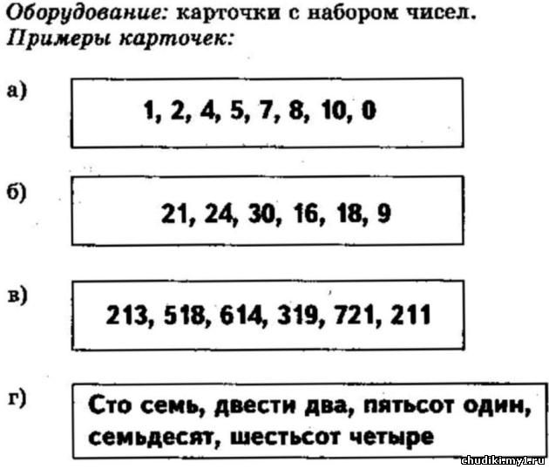
При групповой работе каждая команда получает набор карточек, аналогичных данным и подобранных в соответствии с обобщаемой темой или разделом курса. Дети должны как можно быстрее и правильнее найти лишнее число на каждой карточке и сформулировать общее свойство остальных чисел.
Методический комментарий
Дидактическая цель игры заключается в обобщении представлений школьника о конкретном математическом явлении или факте, формировании умения обнаруживать это явление или факт. Например, в случае а) ученик должен указать на лишнее число 0, так как оно не относится к числам первого десятка, в случае б) правильных ответов два: число 9 лишнее, так как оно однозначное, число 16 лишнее, так как оно не делится на 3. При выполнении задания в) ученики должны припомнить позиционную запись числа и установить, что число 721 лишнее, так как не содержит единицы в разряде десятков. Чтобы справиться с заданием г) школьник может, например, представить каждое число цифрами, тогда число 70 окажется лишним из-за отсутствия в нем сотен и потому, что оно не содержит нуля в разряде десятков.
ДИДАКТИЧЕСКАЯ ИГРА "НАЙДИ ЛИШНИЙ ТЕКСТ"
Оборудование: 10—12 текстов, 3—4 из которых не являются задачами.
Пример задания (на материале 1 класса):
На дереве сидели 7 галок, 4 улетели. Сколько птиц осталось на дереве?
В классе 3 девочки и несколько мальчиков. Сколько всего детей в классе?
Масса арбуза 5 кг, а дыни — на 3 кг меньше. Какова масса дыни?
В первом классе 12 учащихся. Сколько учащихся в первом и во втором классе вместе?
Из зоопарка убежали 2 обезьяны. Сколько зверей осталось в зоопарке, если их было 9?
В двух портфелях 9 учебников, причем в одном из них — 5 учебников. Сколько учебников во втором портфеле?
В правой руке три пятирублевых монетки, а в левой — на одну монетку больше. Сколько монеток в левой руке?
У Пети 6 синих карандашей, а у Васи столько же красных. Сколько всего карандашей у мальчиков?
Длина первого отрезка 5 см, длина второго — 4 см, длина третьего — 2 см. Узнай общую длину четырех отрезков.
Ребятам предлагается прослушать каждый из 10 текстов и выяснить, является ли он задачей. Если ученик считает, что данный текст — задача, то он поднимает руку. Ученик, который ошибся, встает рядом со своей партой. Выигрывает та команда (ряд), где осталось сидящими большее количество ребят.
Методический комментарий
Дидактическая цель игры — развитие представлений о структуре задачи, умение вычленять ее элементы при различных способах формулировки текста. В данном задании второй, четвертый и десятый тексты задачами не являются.
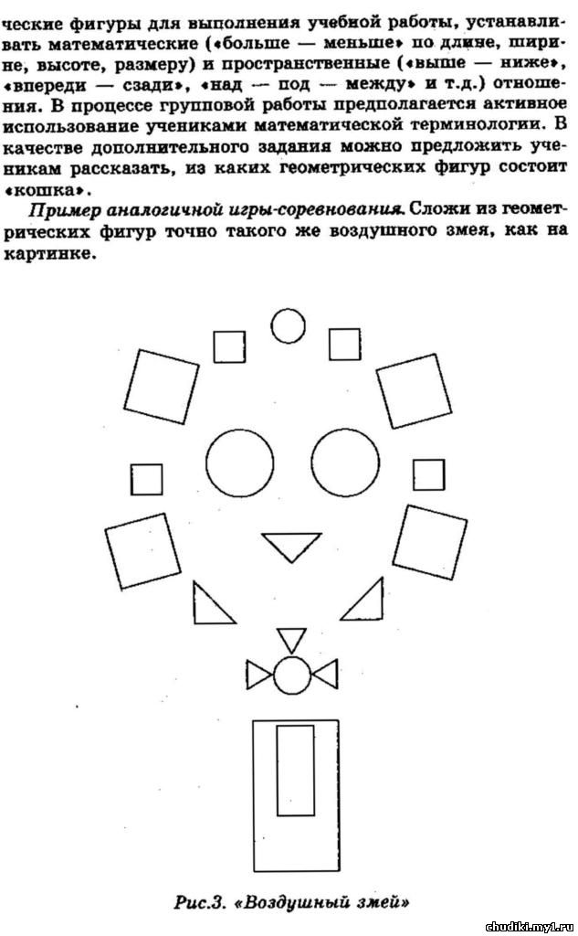ДИДАКТИЧЕСКАЯ ИГРА "ВЫБЕРИ НУЖНУЮ ЗАДАЧУ"
Оборудование: тексты задач, прочитанные парами.
Пример задания: прослушай задачи. Выбери задачу на построение и реши ее.
Алеша начертил отрезок длиной 6 см, а Витя — отрезок 4 см. У кого из мальчиков отрезок длиннее?
Начерти синий отрезок длиной б клеток, а красный — длиной 4 клетки.
Ученики слушают задачи, выбирают и решают нужную. Затем все вместе проверяют и выясняют, какая команда не допустила ни одной ошибки.

Методический комментарий
Дидактическая цель — учить сравнивать математические задания. У многих детей вызывает трудности этап анализа учебной задачи. Неумение анализировать затрудняет процесс решения и увеличивает его продолжительность.
Раскрась геометрические фигуры, которых больше.
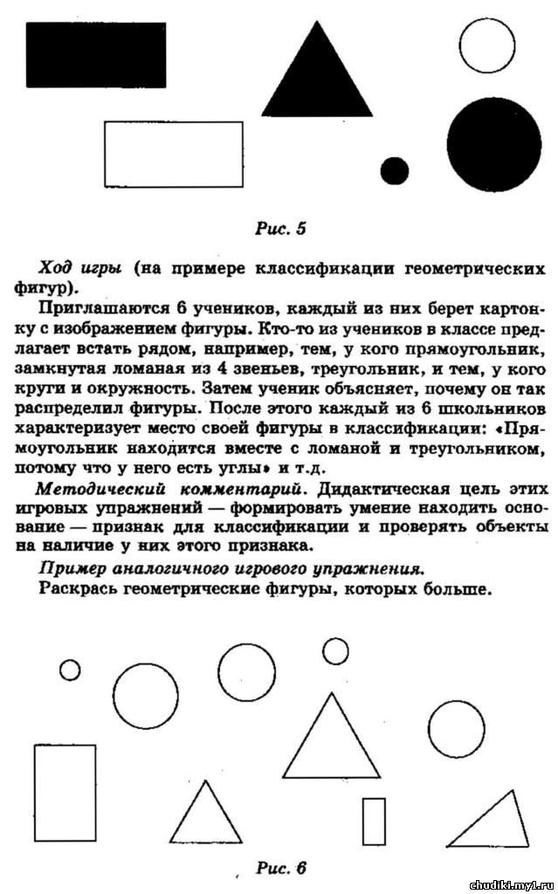ДИДАКТИЧЕСКАЯ ИГРА "ГРУППИРОВКА ЗАДАЧ И УЧЕБНЫХ ЗАДАНИЙ"
Группировка задач
Оборудование: карточки с текстами задач.
Пример задания: прочитай. Распредели задачи в две группы. Объясни распределение.
Хватит ли проволоки длиной 18 м для того, чтобы сложить квадрат со стороной 40 дм?
Сколько краски потребуется, чтобы покрасить поверхность стола 70 на 40 см, если на 1 дм² требуется 5 г краски?
Сколько шагов нужно сделать, чтобы обойти участок прямоугольной формы вдоль изгороди, если ширина участка 80 шагов, а длина — на 20 шагов короче?
Длина ковра 5 м, ширина — 4 м. Поместится ли ковер в комнате площадью 18 м².
Каждая команда получает карточку с заданием, проводит анализ задач и распределяет их в две группы. Выигрывает команда, выполнившая распределение первой.
Методический комментарий. Дидактическая цель — формирование умения устанавливать общее и отличительное у текстовых задач. Большинство учащихся испытывают существенные затруднения при выполнении таких заданий (трудно удержать сюжет задачи, ее структуру, нелегко подобрать аналогичные ранее решенным задачи, найти основания для сравнения и т.д.).

Группировка учебных заданий
Оборудование: карточки с заданием (одинаковые).
Пример задания: распредели задания на две группы.
Начерти тупой угол.
Начерти угол, который не является ни острым, ни тупым.
Начерти угол больше прямого.
Начерти угол, который образуют верхняя и правая стороны твоего листа.
Докажи правильность своего распределения.
Ученики в паре обсуждают идеи решения или решают каждое из заданий. Выигрывают те, кто правильно распределил задания и записал основание для классификации.
Методический комментарий. Дидактическая цель — учить классифицировать учебные задания. Это умение позволит ученику быстрее и правильнее ориентироваться в изученном и новом материале. Вместе с тем, задания на классификацию формируют у младших школьников умение определять идею и планировать решение учебной задачи.
ИГРЫ ДЛЯ ФОРМИРОВАНИЯ АКТИВНОЙ МАТЕМАТИЧЕСКОЙ ЛЕКСИКИ "ШАРАДЫ"
Оборудование: небольшие тексты, предварительно составленные учителем и учениками, в которых описываются то или иное математическое отношение, арифметическое действие, свойство, термин.
Пример текста. Термин — остаток деления. Некоторые числа нацело не делятся, в результате их деления получается частное и остаток. Остаток всегда меньше делителя.
Пример шарады об остатке. Он появляется, когда нельзя разделить нацело. Про него известно, что он всегда меньше делителя.
Пример текста. Переместительное свойство умножения удобно использовать тогда, когда первый множитель больше второго, например, при умножении 2 на 19 нужно взять число 2 слагаемым 19 раз. Но если воспользоваться перемести тельным свойством, то легко умножить 19 на 2, т.е. взять 19 слагаемым 2 раза.
Пример шарады о переместительном свойстве. Когда пример записан так, что первый множитель меньше второго, очень неудобно брать меньшее число слагаемым. И вот тогда можно использовать... В этом случае можно большее число взять слагаемым небольшое количество раз.
Получив текст с описанием, ученики должны рассказать (представить, сыграть) о математическом термине или отношении, не называя его. Остальные ученики угадывают.
Методический комментарий. Дидактическая цель — развить у учащихся умение работать с текстами, содержащими математическую лексику. Чтобы успешно справиться с игровым заданием, ученику необходимо сначала еще раз разобраться в тексте, содержащем изученный материал. В то же время при такой работе у учеников развивается творчество (как, каким способом представить, обыграть термин, свойство).
ДИДАКТИЧЕСКАЯ ИГРА "МАТЕМАТИЧЕСКИЕ СЛОВА"
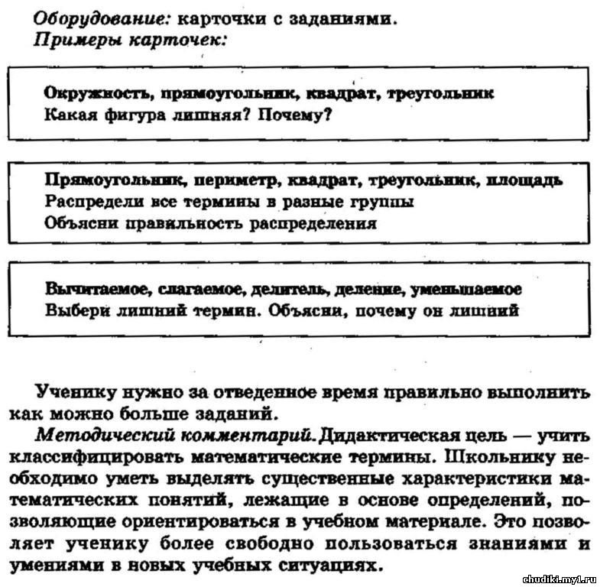
ДИДАКТИЧЕСКАЯ ИГРА "ПОДБЕРИ ИДЕЮ ДЛЯ РЕШЕНИЯ"
Оборудование: карточки с заданием для каждой группы.
Пример задания: к данной задаче подбери идеи ее решения. Объясни, почему другие идеи не подходят.
У какого из прямоугольных участков длина забора больше? Почему?
Идеи решения — нужно:
сравнить периметры прямоугольных участков;
сравнить площади участков;
посчитать периметр каждого участка и сравнить полученные значения величин;
узнать, у какого из прямоугольных участков длина забора больше и почему;

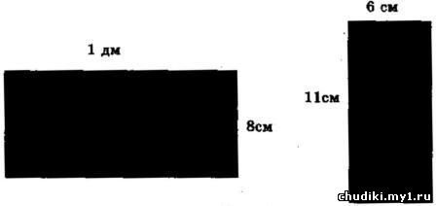

сравнить общие длины заборов первого и второго участков;
сложить сначала 8 и 10, потом 11 и 6, посчитать и сравнить результаты.
Ученикам предлагается выбрать из перечисленных идей те решения, которые помогут достичь нужного результата (1, 3, 5) и объяснить ошибочность остальных.

Методический комментарий
Дидактическая цель — развить умение определять ведущую идею решения задачи, использовать математическую терминологию при обсуждении общего ее решения.
ДИДАКТИЧЕСКАЯ ИГРА "ДОПОЛНИ РЯД ЧИСЕЛ"
Оборудование: карточки с числами.
Пример карточек-условий:
10, 1, 2, 3, 4, 6, 7, 8, 9
5, 10, 15, 26, 50, 46, 30
На первом этапе каждый ученик должен придумать задания к данной карточке и записать их прямо на ней. Например, задания к первой карточке-условию: какое число лишнее; какое число нужно убрать, чтобы остались цифры; разбей числа на две группы; какое число нужно дописать, чтобы здесь был записан первый десяток. Задания ко второй кар- точке-условию: дополни числа до результатов табличных случаев умножения на пять; распредели все числа на две группы; выбери числа, которые делятся на 3 и 5, на 5 и 10 и т.д.
На втором этапе ученики по очереди становятся «учителями» и предлагают свои задания «ученику».
Для подведения итогов учитель собирает карточки с условиями и заданиями, а также листочки с решениями. Победитель определяется по количеству правильно составленных заданий. Можно провести конкурс на самое интересное задание.
Методический комментарий
Дидактическая цель данной игры — обобщить представления о числах и действиях с ними. Учитель увидит, какие темы наиболее понятны и интересны ученикам, ведь именно по ним будут составлены вопросы и сформулированы задания. На втором этапе в случае необходимости учитель предлагает дополнительные задания (чтобы все дети могли выполнить примерно одинаковое количество заданий).
ДИДАКТИЧЕСКАЯ ИГРА "МАТЕМАТИЧЕСКОЕ СИТО"
Оборудование: карточка с заданием для каждого участника и соответствующая карточка с ответами.
Пример карточки с заданием:
Из чисел
1, 2, 6, 8, 12, 18, 20 выбери и запиши те, которые:
а) делятся на 2;
б) делятся на 3;
в) больше 10, но меньше 20
Для проверки в другую группу, которой учитель вместе с решенными заданиями дает соответствующие карточки-ответы. За каждое правильно выполненное задание, в данном случае заданий три — а), б), в), команда получает 1 балл. Выигрывает команда, набравшая наибольшее количество баллов.
Методический комментарий
Дидактическая цель игры — развивать умение использовать имеющиеся знания в стандартных учебных ситуациях. В игре школьник более свободно использует знания, так как не испытывает боязни низкой отметки. В то же время он учится брать на себя ответственность за правильное решение, поскольку от этого зависит результат работы всей команды.
Примеры аналогичных игровых упражнений на действия с числами;
Запиши числа по порядку:
3, 1003, 13, 103, 310, 301, 311, 31, 313.
Распредели числа в разные группы. Объясни распределение.
Запиши, что общего у всех чисел: 220, 3724, 5424, 90420, 720, 9424
(натуральные числа, многозначные, четные, содержат 2 в разряде десятков)
ДИДАКТИЧЕСКАЯ ИГРА "КТО БОЛЬШЕ НАЗОВЕТ"
Оборудование: изображение на доске или плакате. Пример задания; перечисли все фигуры, изображенные на чертеже.
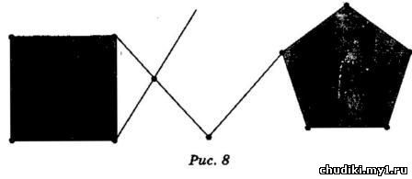
Пары совещаются. Один представитель команды перечисляет все фигуры.
Учитель определяет количество правильно названных фигур (до первой ошибки или повторения). Выигрывает команда, правильно перечислившая все фигуры.
Методический комментарий.
Дидактическая цель задания — формировать умение анализировать геометрический чертеж. В процессе работы ученики вспоминают названия и особенности изученных геометрических фигур (точки, отрезка, луча, ломаной, угла, треугольника, прямоугольника, пятиугольника).
ДИДАКТИЧЕСКАЯ ИГРА "УСТАНОВЛЕНИЕ СООТВЕТСТВИЯ"
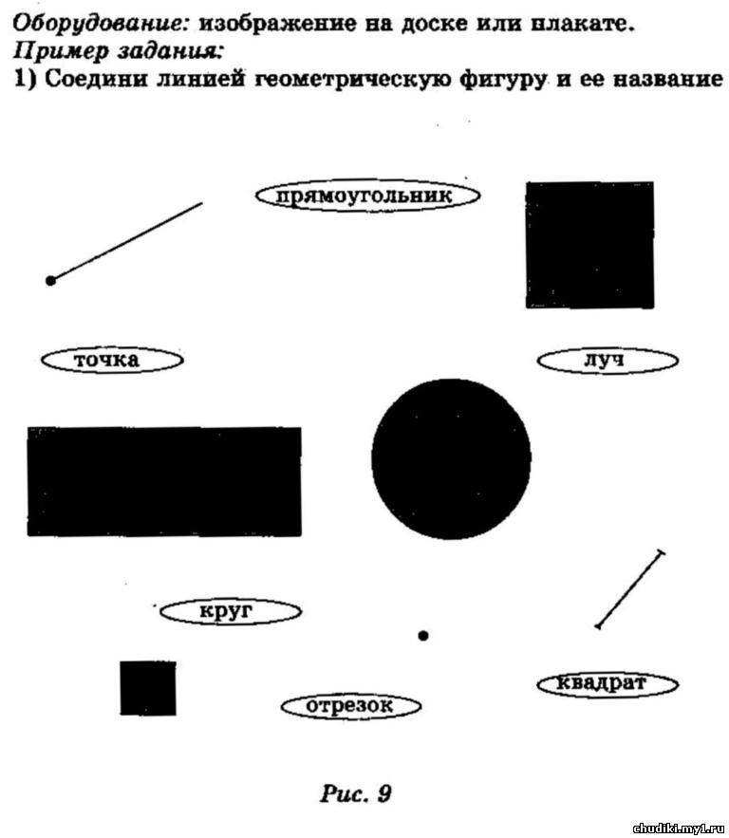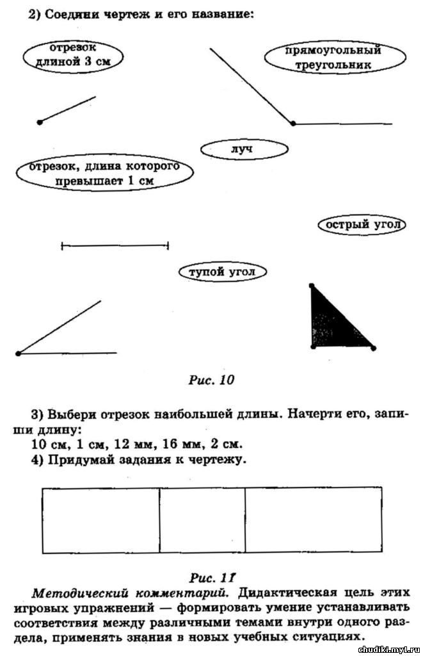
ДИДАКТИЧЕСКАЯ ИГРА "ГЕОМЕТРИЧЕСКОЕ СОРЕВНОВАНИЕ
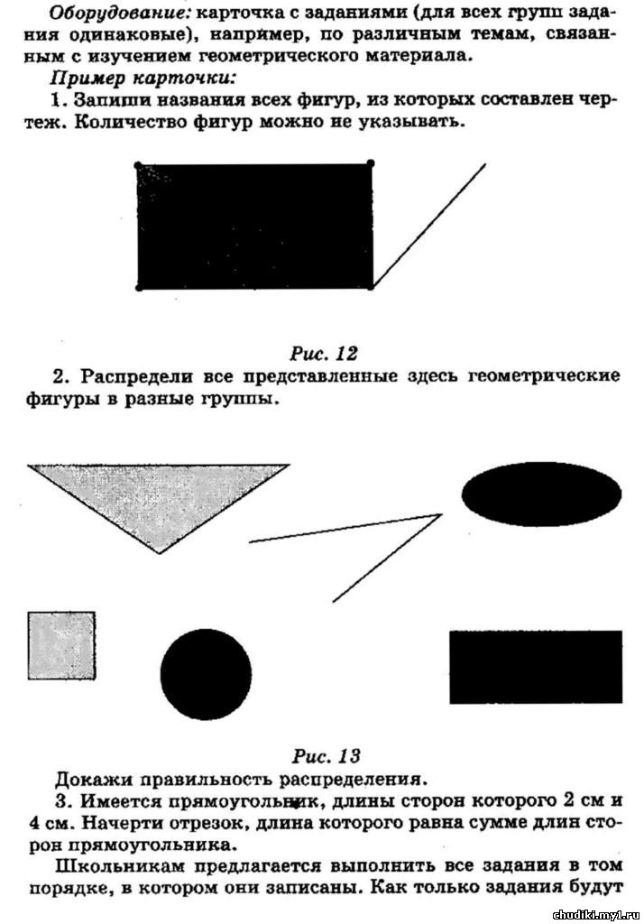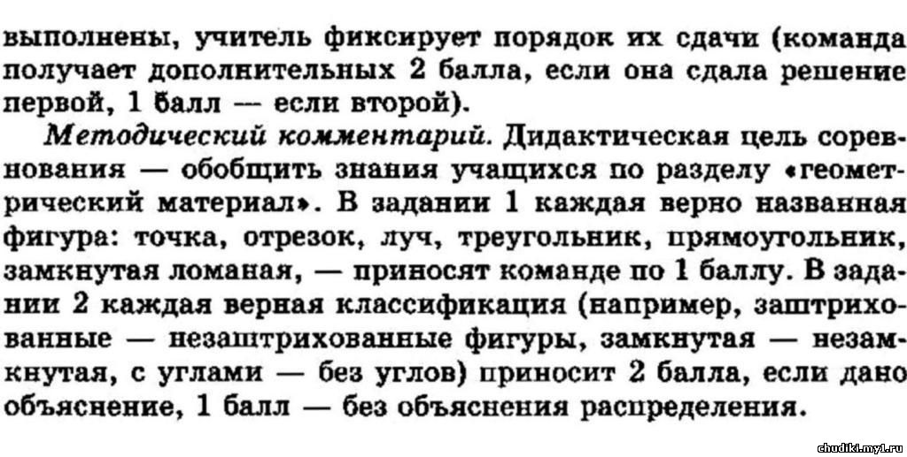
ДИДАКТИЧЕСКАЯ ИГРА "СОСТАВЛЕНИЕ ЗАДАЧ ИЗ УСЛОВИЙ И ВОПРОСОВ"
Оборудование: карточка с условиями и вопросами.
Пример задания: из данных условий и вопросов составь все возможные задачи.
Условия:
а) В одной стае 12 птиц, в другой — в 3 раза больше.
б) Первоклассники изготовили 12 кормушек, второклассники — в три раза больше.
Вопросы:
а) Сколько кормушек изготовили второклассники?
б) Сколько кормушек изготовили первоклассники?
в) Сколько птиц в первой и во второй стаях?
г) На сколько больше птиц во второй стае?
д) Сколько птиц осталось?
е) Сколько птиц в 3 стаях?
ж) Сколько всего кормушек и птиц?
з) На сколько больше кормушек, чем птиц? Выигрывает та команда, которая быстрее всех правильно
составит все возможные задачи.
Методический комментарий.
Дидактическая цель игры — развить умение работать со структурой текстовой задачи, а также комбинаторные способности. В данном случае от школьника требуется оценить возможность объединения условия и вопроса в общую структуру — задачу. Поэтому большинство ошибок будут основаны на несовпадении содержания условия и вопроса, отсутствии проблемы в задаче (условие б) и вопрос б), расширении условия текстовой задачи (условие а и вопрос с).
ДИДАКТИЧЕСКАЯ ИГРА "СОЧИНИ ЗАДАЧУ ПО СХЕМЕ"
Оборудование: карточки с заданием для каждой группы.
Пример задания: составь задачу по схеме. Сделай только краткую запись
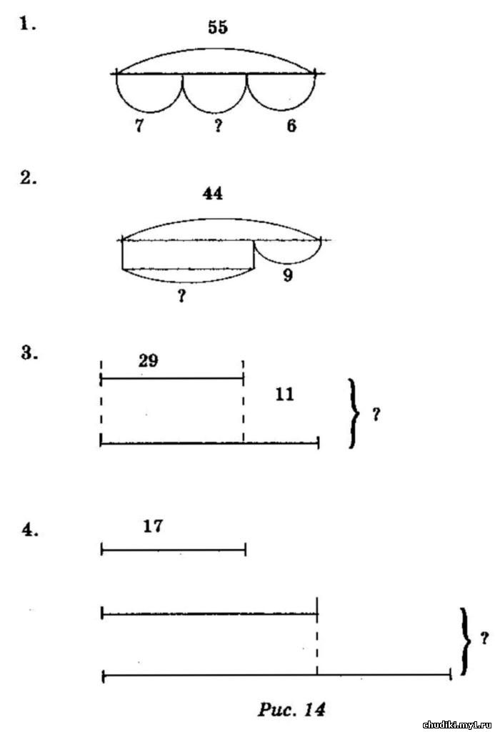
Ребятам предлагается сочинить по одной задаче к каждой схеме. Выигрывает та команда, которая составит все задачи быстро и правильно.
Методический комментарий. При проверке правильности составления задачи можно провести фронтальную работу, предлагая участникам других команд выполнить схему к задаче. Если она совпадет с предлагавшейся в условии игры (правильность составления этой схемы контролирует учитель и другие ученики), то команда получает, например, 4 балла, а если не совпадет, но задача составлена верно, то 1 балл. Отметим, что если схема на карточке и текст задачи не идентичны, это означает, что ученики подменили математическое отношение или учли не все данные схемы.
Пример аналогичной игры-соревнования: поставьте к каждому тексту по два вопроса так, чтобы получились разные задачи.
Тексты:
а) в трех часах 180 минут;
б) в контрольной работе 6 примеров, а задач на 4 меньше;
в) в двух корзинах 20 дынь. В первой корзине 4 дыни;
г) в саду распустились 8 кустов роз, а поникли на 4 куста меньше, чем распустились;
д) когда с дерева слетели 4 птицы, на ней остались 12 птиц;
е) мама дала Саше сначала 6 конфет, потом оставшиеся 6;
ж) после того как Паша съел 5 пряников, на тарелке не осталось ни одного пряника.
Объясни решение
Оборудование: карточка с текстом задания.
Пример задания: попробуйте объяснить ученику последовательность действий при решении следующей задачи — найти площадь прямоугольника со сторонами 8 и 6 см:
а) Антону, который не умеет умножать 8 на 6, но знает таблицу умножения в пределах пяти;
б) Боре, который не знает таблицу умножения;
в) Васе, который путает геометрические фигуры (прямоугольник и квадрат) и не умеет умножать числа.
Каждая команда выбирает ученика (Антона, Борю или Васю), которому будет объяснять задание. Затем разрабатывается и записывается алгоритм решения задачи. Презентация результатов работы сопровождается выполнением всех предлагаемых шагов алгоритма, поэтому участники команды при необходимости могут скорректировать решение.
Методический комментарий. Дидактическая цель задания — развить умение составлять развернутый план решения задачи, создать условия для проявления творчества. В данном случае четвероклассники не только составляют перечень учебных действий, но и обосновывают их. Творчество в этом случае проявляется в приложении имеющихся знаний к новой ситуации и составлении алгоритма объяснения решения учебной задачи. Основные затруднения в процессе групповой деятельности состоят в координации конкретных шагов-действий и объединении их в общее решение. Совместный труд, с одной стороны, упрощает работу (много разных идей, действий и вариантов их соединения), с другой — возникают трудности организационного и контролирующего характера. Отметим, что вариант типа А — самый легкий (Антон умеет умножать), а вариант типа В — самый трудный (У Васи отсутствуют необходимые навыки).
Предложим некоторые правильные ответы.
Решение к заданию А:
«Чтобы объяснить Антону, как найти площадь прямоугольника со сторонами 8 и 6 см нужно:
вспомнить, что площадь прямоугольника находится как произведение длины и ширины;
записать пример 8x6—;
использовать распределительное свойство умножения: 8х6=(5+3)х6=5х6+Зх6=30+18=48 (см²);
записать ответ».
Решение к заданию В:
вспомнить, что квадрат — это прямоугольник, у которого все стороны равны;
нарисовать квадрат со стороной 1 см.;
вырезать из бумаги много таких квадратов;
сложить из этих квадратов прямоугольник со сторонами 8 и 6 см;
сравнить длину и ширину, убедиться, что получился не квадрат, а прямоугольник;
пересчитать все квадраты со стороной 1 см. Получится площадь. Записать ответ: 48 см²;
вспомнить, что можно найти площадь другим способом (недавно на уроке решали). Для этого нужно длину умножить на ширину;
записать пример 8x6=48 (см²). Мы можем записать этот ответ, потому что нашли площадь той же фигуры, но по-другому;
записать ответ».
Ребятам предлагается сочинить по одной задаче к каждой схеме. Выигрывает та команда, которая составит все задачи быстро и правильно.
Методический комментарий. При проверке правильности составления задачи можно провести фронтальную работу, предлагая участникам других команд выполнить схему к задаче. Если она совпадет с предлагавшейся в условии игры (правильность составления этой схемы контролирует учитель и другие ученики), то команда получает, например, 4 балла, а если не совпадет, но задача составлена верно, то 1 балл. Отметим, что если схема на карточке и текст задачи не идентичны, это означает, что ученики подменили математическое отношение или учли не все данные схемы.
Пример аналогичной игры-соревнования: поставьте к каждому тексту по два вопроса так, чтобы получились разные задачи.
Тексты:
а) в трех часах 180 минут;
б) в контрольной работе 6 примеров, а задач на 4 меньше;
в) в двух корзинах 20 дынь. В первой корзине 4 дыни;
г) в саду распустились 8 кустов роз, а поникли на 4 куста меньше, чем распустились;
д) когда с дерева слетели 4 птицы, на ней остались 12 птиц;
е) мама дала Саше сначала 6 конфет, потом оставшиеся 6;
ж) после того как Паша съел 5 пряников, на тарелке не осталось ни одного пряника.
Объясни решение
Оборудование: карточка с текстом задания.
Пример задания: попробуйте объяснить ученику последовательность действий при решении следующей задачи — найти площадь прямоугольника со сторонами 8 и 6 см:
а) Антону, который не умеет умножать 8 на 6, но знает таблицу умножения в пределах пяти;
б) Боре, который не знает таблицу умножения;
в) Васе, который путает геометрические фигуры (прямоугольник и квадрат) и не умеет умножать числа.
Каждая команда выбирает ученика (Антона, Борю или Васю), которому будет объяснять задание. Затем разрабатывается и записывается алгоритм решения задачи. Презентация результатов работы сопровождается выполнением всех предлагаемых шагов алгоритма, поэтому участники команды при необходимости могут скорректировать решение.
Методический комментарий. Дидактическая цель задания — развить умение составлять развернутый план решения задачи, создать условия для проявления творчества. В данном случае четвероклассники не только составляют перечень учебных действий, но и обосновывают их. Творчество в этом случае проявляется в приложении имеющихся знаний к новой ситуации и составлении алгоритма объяснения решения учебной задачи. Основные затруднения в процессе групповой деятельности состоят в координации конкретных шагов-действий и объединении их в общее решение. Совместный труд, с одной стороны, упрощает работу (много разных идей, действий и вариантов их соединения), с другой — возникают трудности организационного и контролирующего характера. Отметим, что вариант типа А — самый легкий (Антон умеет умножать), а вариант типа В — самый трудный (У Васи отсутствуют необходимые навыки).
Предложим некоторые правильные ответы.
Решение к заданию А:
«Чтобы объяснить Антону, как найти площадь прямоугольника со сторонами 8 и 6 см нужно:
вспомнить, что площадь прямоугольника находится как произведение длины и ширины;
записать пример 8x6—;
использовать распределительное свойство умножения: 8х6=(5+3)х6=5х6+Зх6=30+18=48 (см²);
записать ответ».
Решение к заданию В:
вспомнить, что квадрат — это прямоугольник, у которого все стороны равны;
нарисовать квадрат со стороной 1 см.;
вырезать из бумаги много таких квадратов;
сложить из этих квадратов прямоугольник со сторонами 8 и 6 см;
сравнить длину и ширину, убедиться, что получился не квадрат, а прямоугольник;
пересчитать все квадраты со стороной 1 см. Получится площадь. Записать ответ: 48 см²;
вспомнить, что можно найти площадь другим способом (недавно на уроке решали). Для этого нужно длину умножить на ширину;
записать пример 8x6=48 (см²). Мы можем записать этот ответ, потому что нашли площадь той же фигуры, но по-другому;
записать ответ».
ДИДАКТИЧЕСКАЯ ИГРА "ГЕОМЕТРИЧЕСКАЯ КОПИЛКА"КЛАССИФИКАЦИЯ ЗАДАЧ"
Оборудование: тексты 4—6 задач.
Пример задания. Прочитай задачи. Распредели все задачи в разные группы так, чтобы в каждую группу попали похожие. Объясни распределение.

На уроке труда Ваня вырезал 5 треугольников, а кругов на 3 меньше. Сколько кругов вырезал Ваня?
На уроке труда Ваня вырезал 2 круга, а треугольников на 3 больше. Сколько треугольников вырезал Ваня?
На уроке труда Ваня вырезал 2 круга, а треугольников на 3 больше. Сколько всего фигур вырезал Ваня?
На уроке труда Ваня вырезал 5 кругов и еще два круга. Сколько кругов вырезал Ваня?
Ученики обсуждают в парах и распределяют задачи. Затем рассказывают о причинах такого распределения.
Методический комментарий. При оценке результатов работы учитывается только распределение по существенному основанию (одинаковое (общее) условие — одинаковый (общий) вопрос, нахождение общего количества — нахождение части).
ДИДАКТИЧЕСКАЯ ИГРА "ГЕОМЕТРИЧЕСКАЯ КОПИЛКА"
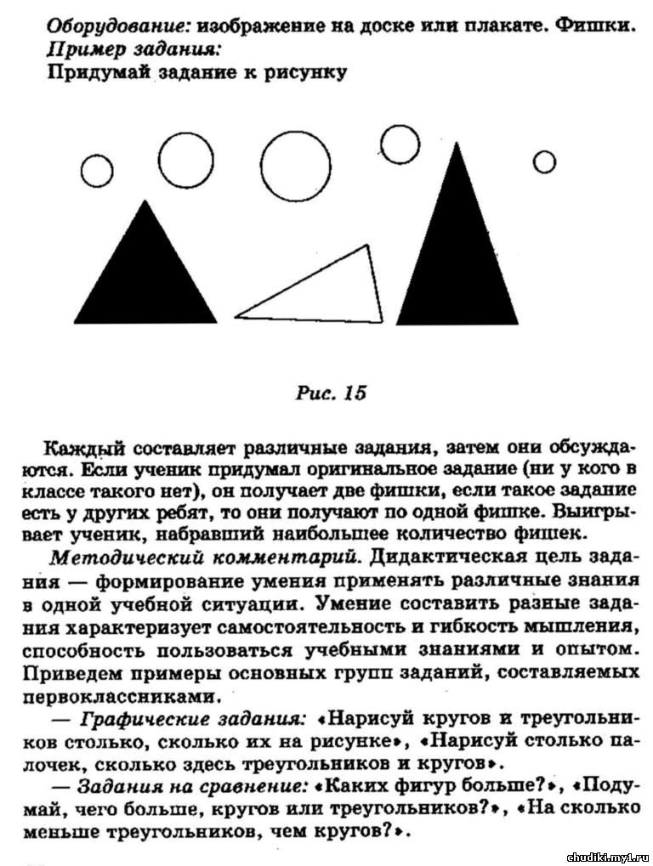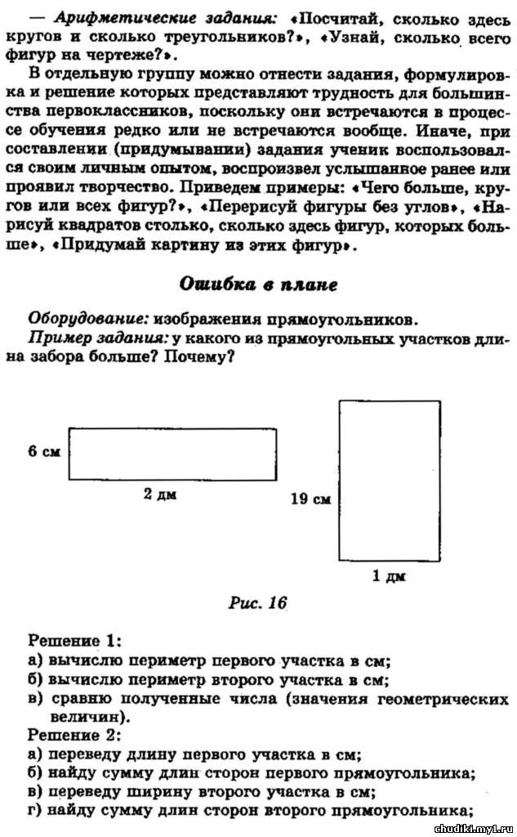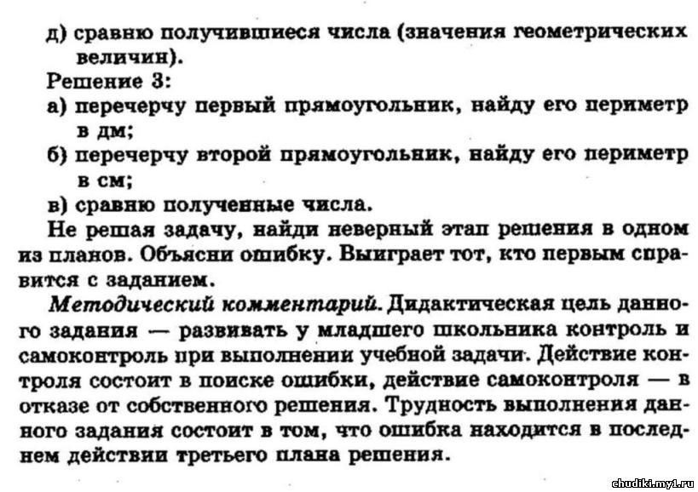
ДИДАКТИЧЕСКАЯ ИГРА "ГЕОМЕТРИЧЕСКАЯ КАРТИНА"
